**BAR**

MemBouhedaamina.

**Biochimie des aliments et régulation .**

3ém année licence Alimentation, Nutrition et Pathologie.

Contenu de la matière :I‐ Besoins énergétiques et bioénergétiqueII‐ Protéines1‐ Anabolisme  
2‐ Catabolisme  
3‐ Teneurs en protéines dans l’organisme  
4‐ Bilan d’azote  
III‐ Glucides1‐ Structure et classification des oses (Glc, Fructose, Gal, Lactose, Saccharose…)  
2‐ Catabolisme (glycogénolyse, glycolyse en aérobie et en anaérobie)  
3‐ Teneurs en glucides des principaux aliments  
IV‐ Lipides1‐ Structure et classification  
2‐ Catabolisme (action des lipases, activation des acides gras, β oxydation)  
V‐ Transformations moléculaires (réactions d’oxydation, de condensation, dedénaturation…)

**Besoins énergétique et Bioénergétique :**

Introduction

-La biochimie est la science qui étudie les différentes molécules présentes dans les cellules et les organismes vivantsainsi que les réactions chimiques et les processus dans lesquels ces molécules sont impliquées.Tout ce qui dépasse une compréhension très superficielle de la vie. Dans tous ses manifestations requièrent des connaissances en biochimie.Les étudiants en, médecine qui ont en autre acquis des connaissances solides en biochimie peuvent abordes les deux objectifs centraux des sciences biomédicales : * comprendre et préserver la santé.

* et comprendre et traiter efficacement la maladie.

-La Biochimie est la chimie de la vie, peut être définie de façon plus formelle comme la science des bases chimique de la vie (en grec bios = vie).

Toutes les sciences de la vie nécessitent des connaissances en biochimie par ex: la Biochimie des acides nucléique est au cœur de la génétique ; à son tour, l’utilisation des approches génétique a permis d’éclairer de nombreux domaines en biochimie.La physiologie, c’est -à- dire l’étude des fonctions de l’organisme, chevauche presque complètement la biochimie. L'immunologie à recours à de nombreuses techniques biochimiques et les biochimistes utilisent souvent des approches immunologie.La pharmacologierepose sur des connaissances biochimiques et physiologique solides ; la plupart des médicaments, notamment, sont métabolises lors de réaction catalysée par des enzymes et les interactions complexes entre médicaments sont mieux comprises sons leur aspect biochimique.

1. **Définition de besoinénergétique:**

- L’énergie est indispensable au développement sans énergie, pas de chaleur ni de lumière.Pas de transports , ni de production . Les besoins énergétiques risquent d’exploser ay cours des prochaines décennies : ils pourraient doubler,le développement des pays émergents et l’accroissement démographique nous obligent à considérer les ressources énergétiques de notre planète et à nous interroger sue leur capacité à couvrir les besoins des générations futures.

- le besoin énergétique d’un individu correspond à la quantité minimale d’énergie dont son organisme a besoin pour fonctionner les besoins énergétiques sont apportés uniquement par l'alimentation. Selon l'âge, l'activité quotidienne ou l'état de santé, les besoins énergétiques sont différents).

En nutrition, les apports énergétiques sont assurés par les glucides, les protides et les lipides la fraction recommandée chez l’homme est environ de 50% de glucides, 35% de lipides et 15% de protides.

1. **Diverses composantes du besoin énergétique :**

Dépenses énergétiques= métabolisme de base + thermorégulation + action dynamique spécifique +travail musculaire.

*Métabolisme de base =40kcal/m2/h (env.1300-1600 kcal chez adulte) : - il est représenté60% de la dépense énergétique journalière (DEJ) :45% pour le sujet très actif à 70% chez le sujet sédentaire.

métabolisme de base (énergie utilisée au repos pour le fonctionnement des organes comme le tube digestif, les reins, le cerveau, le cœur) ; c'est la composante principale (60-70%) de la dépense énergétique.

- Il est corrèle à la masse maigre (MM): masse biologiquement active (il diminue donclors de la dénutrition, avec l’âge, et est plus faible chez la femme que chez l’homme)

-Il augmente lors d’une hyperthermie (10% de plus par degré supplémentaire) et quand agression, activité physique, tabac, grossesse, hyperthyroïdie.

*Thermogenèse induite par l’alimentation (action dynamique spécifique on thermogène

Post-prandiale = absorption etassimilations des nutriments: elle diffère selon le type de substrat alimentaire et correspond environ à 8- 10% de la dépense énergétique quotidiens 5-10 % de l’énergie ingérée pour les glucides ; 0-2% pour les lipides et 20-30% pour les protides.

*thermorégulation : coute du maintien de l’homéothermie 37C0.

Thermogenèse alimentaire (énergie utilisée pour assurer ladigestion, l’absorption intestinale,le stockage des aliments).

Cette composante ne représente que 10% de la dépenseénergétique totale.

*exercice musculaire : activité physique dépenses variables en fonction du type d’activité du poids corporel de la répétition et de la durée de l’exercice.

Activité physique (énergie utilisée au cours desdéplacements, d'activités ménagères, professionnelles,sportives) ; c'est le second poste de dépenses énergétiques (20- 30%).

Tableau 1: DET pour un adulte entre 40 et 60 ans (selon sexe et activité physique)

|  |  |
| --- | --- |
| Catégories | Dépense énergétique / jour (Kcal). |
| Adultes de sexe masculin | |
| Activité réduite | 2200 |
| Activité habituelle | 2500 |
| Activité importante | 2900 |
| Activité très importante | 3400 |
| Adultes de sexe féminin | |
| Activité réduite | 1800 |
| Activité habituelle | 2000 |
| Activité importante | 2300 |
| Activité très importante | 2400 |

**Valeur énergétique :**

La valeur énergétique d'un aliment est laquantité d'énergie pouvant en être extraite et fournie à l'organisme.

La valeur énergétique est exprimée en kilojoules (kJ) ou en kilocalories(kcal ou anciennement "Cal" pour "grande Calorie", valant 1000"petites calories" (cal), un vieil usage actuellement désuet etabandonné). La valeur énergétique d'un aliment est évaluée en

moyenne à 90 % de l'énergie totale de cet aliment. En effet, l'effetthermiquedes aliments c'est-à-dire les pertes énergétiques liées à ladigestion, l’absorption et l’utilisation des nutriments chez les humainsreprésentent environ 10 % de la valeur totale

Tableau 2 : valeur énergétique des nutriments.

|  |  |
| --- | --- |
| Nutriments | Kcal |
| Glucide | 4 |
| Protéines | 4 |
| Lipides | 9 |
| Éthanol | 7 |

(Densité de l’alcool = 0,8 ; 1ml d’alcool 5.6 Kcal;500 ml de vin a 100 =280 kcal = 14 morceaux de sucre ou ½ baguette).

**Les nutriments qui apportent del’énergie au corps :**

Les trois nutriments qui apportent de l'énergie au corps sont les  
glucides, les protéines et les lipides.  
⮚Glucides :Les glucides représentent la grande famille des « sucres ». Cettegrande famille comprend à la fois les glucides simples (fructose, sucrede table, etc.) et les glucides complexes (amidon et fibres), qu'ils soientprésents naturellement dans les aliments ou ajoutés à ceux-ci. Les  
glucides sont la principale source d'énergie utilisée par les muscles lorsd'efforts d'endurance comme le triathlon. Ils peuvent d'ailleurs êtremis en réserve en quantité limitée dans le foie et dans les muscles,sous forme de glycogène, pour être utilisés lors de la prochaine activité  
physique. Il est donc important qu'une bonne proportion de l'apporténergétique des sportifs provienne des glucides. On retrouve desglucides dans plusieurs groupes d'aliments : Les fruits Les légumes(surtout les pommes de terre, les patates douces, le maïs, le panais et  
les pois verts) Les produits céréaliers (pain, céréales, riz, pâtes,couscous, etc. Le lait, les boissons végétales et le yogourt leslégumineuses (haricots rouges, pois chiche, lentilles, etc.) Lesédulcorants (miel, sirop d'érable, etc.), les sucreries (jujubes, réglisse,etc.) et les boissons sucrées (boisson gazeuse, boisson pour sportif,etc.)  
⮚ Protéines :Les protéines ne sont pas une source principale d'énergie utilisée parles muscles. Elles servent plutôt à construire et à réparer les tissus,dont les muscles et les tendons. Elles servent également à laproduction d'enzymes, d'anticorps et d'hormones. Elles ont aussi uneffetrassasiant, c'est-adire qu'elles calment la faim et soutiennent pluslongtemps entre les repas. Plusieurs aliments sont de bonnes sourcesde protéines :  
•La viande, la volaille, le poisson et les fruits de mer  
•Les œufs  
•Le lait, les boissons de soya, le yogourt et le fromage  
•Le tofu  
•Les légumineuses (haricots rouges, pois chiche, lentilles, etc.)  
•Les noix, les graines et leur beurre (amandes, graines de tournesol,beurre d'arachide, etc.) Les sportifs qui consomment un grand nombrede portions de produits céréaliers obtiennent également un apportsignificatif de protéines par ces aliments.

⮚ Lipides :  
Les lipides, plus communément appelés « gras », ont aussi plusieursfonctions importantes. Ils fournissent de l'énergie et des acides grasessentiels (ex. oméga-3), transportent les vitamines liposolubles, protègent les organes internes et servent d'isolant. Ils peuvent  
également servir de carburant pour les muscles lors d'un effort delongue durée chez les personnes bien entraînées. Il est avantageuxpour la santé de privilégier au quotidien les matières grassesprovenant des noix, des graines, des poissons gras et des huiles plutôt  
que celles provenant des charcuteries, des pâtisseries et des alimentsfrits.  
⮚ Vitamines et minéraux :  
Les vitamines et minéraux n'apportent pas d'énergie,mais participentau bon fonctionnement du corps en jouant un rôle important dans laproduction d'énergie, la synthèse de l'hémoglobine, le maintien de lasanté osseuse, la protection du corps contre les dommages oxydatifs etla fonction immunitaire.  
• Les aliments de chaque groupe alimentaire apportent différentesvitamines et différents minéraux. Plus il y a de couleur dans l'assiette, plus la diversité des vitamines et minéraux dans l'alimentation estgrande. Voilà pourquoi il est important de manger varié et coloré.

**La forme de stockage de l’énergie dans le corpshumain :**

Après que les nutriments aient été absorbés, certains sedéposent en réserve comme énergie de secours –sous forme de glycogène et de tissu adipeux. Le glycogènefait partie d'une classe de glucides – ses réserves dansl'organisme sont limitées et sont stockéesessentiellementdans le foie et les muscles.

**Besoins bioénergétique :**

La bioénergétique, ou thermodynamique biochimique, est l’étudedes variations d’énergie associées aux réactions biochimiques. Elle fournit les principes fondamentaux expliquant pourquoi certaines réactions peuvent se produire alors que d’autres ne le peuvent pas. Les systèmes non biologiques peuvent utiliser l’énergie calorifique pour effectuer un travail. Mais les systèmes biologiques sont essentiellement isothermes et utilisent l’énergie chimique pour faire fonctionnerles processus vitaux.

Un carburant approprié est nécessaire pour fournir l’énergie qui permet aux animaux d’effectuer leurs processus normaux. La façon dont l’organisme obtient cette énergie à partir des aliments est à la base de la compréhension de la nutrition normale et du métabolisme. La mort survient à la suite d’une privation d’aliments lorsque les réserves d’énergie disponibles sont épuisées, et certaines formes de malnutrition sont associées à un déséquilibreénergétique (marasme). Le taux d’énergie libérée, mesuré par le taux métabolique, est contrôle par les hormones thyroïdiennes, dont le dysfonctionnement est cause de maladie, Le taux d'énergie libérée, mesuré par le taux métabolique, est contrôlé par les hormones thyroïdiennes, dont le dysfonctionnement est cause de maladie, le stockage excessif des surplus énergétique conduit à l’obésité ; l’une des affections les plus fréquentes de la sociétéoccidentale.

**La physiologie de la bioénergétique :**

-Pas de vie sans échanges et transformations d'énergie.  
-Tous les êtres vivants sans des systèmes ouverts qui échangent avecleur environnement de la matière de l'énergie .  
-La somme du travail fourni et la phrase célèbre de lavoisier: "rien ne seperd, rien ne se crée, tout se transforme" .  
-L'homme et les animaux sont des organismes hétérotrophes (végétaux).  
-Cette énergie chimique est principalement contenue dans les glucides, les lipides et les protides apportés par l'alimentation.  
-L'énergie chimique peut être stockée sous forme de composésphosphorylés l'atp ou l'adp et la créatine phosphate.  
-Ou servir à la réalisation d'un travail mécanique ( concentrationmusculaire, ventilationpulmonaire, péristaltisme intestinal, activitécardiaque..).  
-Ou d'un travail chimique (élaboration de nouvelles molécules).

**les échanges d'énergie se font sous différentes formes:**- chimique , - thermique , - mécanique , - électrique , - osmotique , -lumineuse  
*il y a équivalence entre ces différentes formes d'énergie.  
*les organismes vivants ni créent ni détruisent de l'énergie.  
*un bilan énergétique peut être effectué.  
*les entrées d'énergie (gains, Ee) sont pondéralement égal aux sortiesd'énergie (pertes, Se) et aux variations des stocks près (Be) Ee = Se+ Be.  
*le bilan peut être positif, négatif ou nul suivant que l'organisme accroît,diminue ou conserve ses stocks d'énergie essentiellement d'originechimique:

|  |  |
| --- | --- |
| Bilan positive Bilan negative | Organisme en croissance. Période d'amaigrissement (pathologie) |

Bilan nul homme adulte en bonne santé.

**II-Protéines:**

Une protéine est une molécule comportant de l’azote et composée d’une séquence d’acides aminés(au nombre de 20) relies par des liaisons peptidiques. La séquencedétermine la structure primaire de la protéine, la configuration de la chaine peptidique dansl’espace détermine les structures secondaires et tertiaires, l’association de plusieurschaines peptidiques détermine la structure quaternaire. Par convention, une proteinecomportant moins de 50 acides aminés est appelée peptide. La taille d’une proteine estextremement variable de quelques centaines à plusieurs millions de kilo-daltons. De meme,les proteines ont de tres nombreuses fonctions :protéines de structure (collagène...),proteines contractiles (myosine...), protéines de transport (albumine...), proteinesimmunitaires (immunoglobulines), protéines enzymatiques, hormones, recepteurs, etc.Malgré ces structures et fonctions très variables, toutes les protéines ont en commun unepropriete.

**Importance biologique des protéines :**Les protéines sont des biomolécules de première importance :  
_ sur le plan quantitatif : elles représentent de 55 à 85% du poids sec de la cellule.  
C’est donc après l’eau le principal constituant de l’organisme .  
_ sur le plan qualitatif : elles participent à presque toutes les fonctions cellulaires.  
Leurs rôles sont multiples.  
_ Rôle structural : elles soutiennent et protègent les structures biologiques, c’est le  
cas du collagène du tissu conjonctif, les protéines du cytosquelette (actine, tubuline)  
qui sont responsables de la forme des cellules.  
_ Rôle de catalyseur biochimique : les enzymes catalysent la quasi-totalité des  
réactions biochimiques.  
_ Rôle de transporteur : l’hémoglobine transporte le dioxygène des poumons vers  
les tissus et le CO2 des tissus vers le poumon. Les protéines assurent également le  
transport membranaire des molécules, elles contrôlent les échanges entre la cellule  
et le milieu extracellulaire. C’est le cas des pompes Na+- K+ ATP-dépendantes.  
_ Rôle de régulation : Les protéines participent à la communication intra et  
intercellulaire qui permet la coordination du métabolisme au niveau de la cellule et  
entre les différents niveaux de l’organisme. C’est le cas des hormones et leurs  
récepteurs, les protéines des voies de signalisation, les facteurs de transcription...  
_ Rôle de protection et de maintien de l’intégrité de l’organisme : les  
immunoglobulines jouent un rôle capital dans la défense immunitaire.  
_ Rôle de mouvement : l’actine et la myosine sont les protéines de la contraction  
musculaire.  
_ Rôle dans la production de l’énergie.

**Classification des acides amines :**Il existe 20 acides aminés naturels entrant dans la composition des protéines.  
Il existe plusieurs classifications des acides aminés  
* Les acides aminés peuvent être groupés en fonction de la nature de leurs chaînes  
latérales :  
_ Aliphatiques: Glycine, Alanine, Valine, Leucine, Isoleucine  
_ Hydroxylés/soufrés: Sérine, Cystéine, Thréonine, Méthionine  
_ Cycliques: Proline  
_ Aromatiques: Phénylalanine, Tyrosine, Tryptophane.  
_ Basiques: Histidine, Lysine, Arginine  
_ Acides: Acide Aspartique, Acide Glutamique  
* Les acides aminés peuvent être classés en fonction de la polarité et de la charge  
des chaines latérales à pH neutre :  
_ Chargées positivement à pH neutre (l'aa est aussi qualifié de basique ) *:* Lys, Arg,  
His, La chaîne latérale de l’His a un pKa=6.0  
_ Chargées négativement à pH neutre (l'aa est qualifié d' acide ) Asp, Glu  
_ Non chargées à pH neutre mais polaire : Ser, Thr, Cys, Asn, Gln, Tyr  
_ Non chargées à pH neutre mais apolaire (ou hydrophobe) : Gly, Ala, Val, Leu, Ile,  
Met, Phe, Trp, Pro/

**Structure des protéines**La conformation d’une protéine (l’arrangement de ses atomes dans l’espace) peutêtre décrite comme une architecture hiérarchisée. Elle comporte :  
- la structure primaire  
- la structure secondaire  
- la structure tertiaire  
- la structure quaternaire

**Classification des protéines  
-Classification selon l’importance de la polymérisation**Les protéines sont classées selon leur importance de polymérisation en :  
- peptides : nombre de résidu ≤ 50 : oligopeptides (2 à 10 résidus), polypeptides (11à 50 résidus) .  
- Protéines : nombre de résidu >50.  
**-Classification selon la composition**Les protéines sont classées selon leur composition en :  
- holoprotéines : constituées uniquement d’acides aminés .  
- hétéroprotéines, dont la molécule comporte en plus de la partie protidique  
(apoprotéine), une partie non protéique (appelée groupements prosthétique) qui peutêtre denature :  
Glucidique → glycoprotéine .  
Lipidique → lipoprotéine .  
Ion métallique → métalloprotéine .

Pigment → chromoprotéine.  
**-Classification selon la forme tridimensionnelle**Les protéines sont classées selon leur forme tridimensionnelle en : Protéines  
globulaires et Protéines fibreuses.

* La**synthèse protéique** : elle se fait à partir d'un pool (compartiment) d'acides

Amines libres de très petite taille, environ 70 g (soit moins de 1 % des acides aminésde l'organisme) lui-même compartimente en 2 pools extracellulaire etintracellulaire, ce dernier représentant environ 95 % des acides aminés libres et étantle véritableprécurseur de la synthèse,

* La**protéolyse** (ou dégradationprotéique) libérant des acides aminés dans le pool,
* Ces deux phénomènes de synthèseprotéique et de protéolyse sont simultanés et

constituent le **renouvellement protéique.** L'équilibre entre synthèse et protéolyseest responsable de la conservation de la masse protéique. Une synthèsesupérieureàla protéolyserésulte en un gain protéique net (ou accrétionprotéique). Improprementappelé anabolismeprotéique. A contrario, une protéolysesupérieureà la synthèserésultera en une diminution de la masse protéique.

* La**dégradation irréversible des acides aminés** correspond à l'oxydation de cesderniers et résulte en une production d'azote et de CO2
* Les apports protéiques compensent les pertes d'acides aminés, **la différence entre**

**apports et pertes constituant le bilan protéique (ou bilan azoté)** et correspondant

également a la différence entre synthèse et protéolyseprotéiqueà condition que lataille du pool d'acides amines libres ne varie pas, ce qui est le cas la plupart dutemps.

**1- LA SYNTHESE PROTEIQUE (Anabolisme de proteine )**

**Pénétration** ⇒**intracellulaire des acides aminés**

Les acides amines libres circulant penetrent d'abord a l'interieur des cellules a l'aide de

**transporteurs**dont il existe au moins quatre types, chacun etant commun a plusieurs acides

amines. On distingue :

* un transporteur pour les acides amines neutres dont il existe plusieurs formes. La

plupart de ces transporteurs sont sodium-dependants et consomment de l'energie,

* un transporteur pour les acides amines basiques : lysine (et cysteine),
* un transporteur pour les acides amines dicarboxyliques (aspartate, glutamate),
* un transporteur pour les imino acides (proline).

Compte-tenu de la non specificite de la plupart de ces transporteurs, il peut exister des

phenomenes de **compétition** entre les differents acides amines en cas de desequilibre

majeur entre les concentrations des acides aminesdependant d'un meme transporteur.

⇒**Les aminoacyl-ARNt**

Ce compartiment est en fait **le véritable précurseur de la synthèse protéique** et de taille

extremementreduite. Avant d'etre utilise pour la syntheseproteique, un acide amine doit

etre active ou ≪ charge ≫ par un ARNt sous l'influence d'une aminoacyl-ARNtsynthetase. Il

existe vingt aminoacyl-ARNtsynthetases, chacune etantspecifique d'un acide amine. Lacontroverse persiste pour savoir si l'activation par l'ARNt se fait exclusivement a partir dupool d'acide amine intracellulaire libre ou egalement et au moins partiellement a partir du

pool d'acide amine extra-cellulaire.

⇒**La synthèse protéique proprement dite**

Seules les grandes etapes en seront rappelees ici :

* transcription de l'ADN en ARNm : initiation puis elongation, catalysee par l'ARN

polymerase. L'ARNm contient des parties qui s'expriment (exons) ou non (introns)

puis les introns sont elimines.

* traductionde l'ARNm en un peptide : cette traduction se fait sur les ribosomes (qui

sont les ≪etablis≫ de la syntheseproteique). En general, il existe plusieursribosomes sur un meme brin d'ARNm qui est donc traduit simultanement. Cetteagregation de ribosomes en polysomes peut etrevisualisee en microscopieelectronique et constitue un temoinmorphologique de l'activite de syntheseproteique intracellulaire. L'interaction entre les groupes de trois bases de l'ARNm(codons) et les anti-codons de l'ARNt correspond a la lecture du code genetique. Lestrois etapes successives de la synthese d'un peptide sont l'initiation, l'elongation etla terminaison qui necessitent a ces differents niveaux des facteurs specifiques (IF,EF, RF), des enzymes (peptides transferases) et surtout de l'energie sous forme deGTP et d'ATP. On distingue classiquement la capacite de traduction et sonefficacite : la **capacité** ribosomale correspond aux possibilites de synthese maximumd'une proteine par une cellule et s'exprime en quantite d'ARN disponible parrapport a la quantite de proteine tissulaire. L'**efficacité** ribosomale correspond al'activite de la syntheseproteiquerapportee a la quantite d'ARN present.

* la maturation : elle correspond aux multiples phenomenes post-traductionnels qui

vont permettre d'obtenir une proteine fonctionnelle a partir du peptide detache del'ARNm et qui pour l'instant n'a qu'une structure primaire. Cette proteine peutrester intracellulaire mais peut egalementetreexportee vers d'autres tissus suivantalors la voie secretoire du reticulum endoplasmique puis de l'appareil de Golgi. Aucours de ces differentesetapesa l'interieur de la cellule, les proteines subissent doncdifferentes modifications :

*acquisition des structures secondaires, tertiaires et quaternaires (par exemple,

acquisition de ponts disulfures),

*glycosylation,

*coupures de pre-proteines pour arriver a la forme fonctionnelle (par exemple,

coupure de la pro-insuline en insuline),

*modifications de certains acides amines (par exemple, methylation de l'histidine

conduisanta la 3-methyl-histidine, hydroxylation de la proline en

hydroxyproline...). Globalement deux points essentiels sont a souligner concernant

lasyntheseproteique :

*l'absence ou la faible disponibilite d'un seul acide amine suffit a ralentir, voire a

bloquer l'ensemble des synthesesproteiques (concept d'**acide aminé limitant** lasynthese),

* **la synthèse protéique consomme une quantité importante d’énergie** D'apres la

stoechiometrie des differentesreactions le cout energetique de la syntheseproteique

est de l'ordre de 0,85 kcal/g de proteinesynthetisee.Ceci represente un cout

minimum, les estimations obtenues in vivo chez l'homme etant de 1 kcal/g de

proteinesynthetisee.

**2- LA PROTEOLYSE (OU CATABOLISME PROTEIQUE)**

Elle constitue **la principale source d’acides aminés pour l’organisme** (75 % contre 25 %

pour les apports). Ses mecanismes ont ete beaucoup moins etudies que ceux de la synthese

proteique, en particulier en raison de difficultesmethodologiques mais il s'agit

certainement du domaine ou la progression des connaissances a ete la plus rapide au cours

des dix dernieresannees. En reglegenerale, les proteines sont degradees par des enzymes

proteolytiques, les proteases (ou hydrolases) reparties en trois systemes principaux :

⇒**Le système lysosomal**

Les enzymes concernees sont des proteases actives en milieu acide, les cathepsines,

denommees en fonction de l'acide amine de leur site actif (cystine proteinase : cathepsines

B, C, H, L, S, aspartate proteinases : cathepsines D et E ; serine proteinase : cathepsine G).

Ces enzymes sont localisees essentiellement a l'interieur des vesicules lysosomales qui

incorporent par endocytose les proteines a degrader. Elles agissent essentiellement sur les

**protéines intracellulaires à demi-vie longue, sur les membranes cellulaires, et sur les**

**protéines extra cellulaires**. L'endocytose peut egalement concerner un fragment d'organite

voire un organite entier (macro autophagie). A l'interieur de la vesicule, les cathepsines

vontdegrader la proteine substrat en peptides et en acides ami-nes qui seront liberes dans

le cytosol. Le type de cathepsine et de facongenerale l'importance de la proteolyse

lysosomale varie selon l'organe considere : ce mode de degradation est particulierement

important dans les organes a renouvellement proteique rapide (foie). Il necessite de

l'energie sous forme d'ATP pour maintenir le pH acide a l'interieur des lysosomes.

⇒**Le système calpaïne-capastatine**

Les calpaines (au nombre de trois) sont des proteases cytosoliques dont l'activite est

etroitement fonction de la concentration intracellulaire en calcium. Elles sont plus

specialisees dans la **dégradation des protéines du cytosquelette**. La calpastatine est un

inhibiteur puissant des calpaines, l'activiteproteolytique globale dependant de l'equilibre

entrecalpaines et calpastatine.

⇒**Le protéasome (système ATP dépendant)**

Il s'agit d'un volumineux complexe enzymatique compose de nombreuses sous-unites dont

deux formes, le proteasome 20 S et le proteasome 26 S ont eteidentifiees. Les substrats

preferentiels de ce proteasome sont les proteines intracellulaires normales, qu'elles soient a

demi-vie courte ou longue mais aussi les proteines anormales. Prealablement a l'action du

proteasome 26 S, **un marquage préalable de la protéine à dégrader par l’ubiquitine** est

necessaire. L'ubiquitine est un petit peptide de 76 amines dont la sequence est extremement

conservee chez les eucaryotes. Il se fixe sur les proteines a degrader (par liaison covalente

au niveau des residus lysine de la proteine). Une fois la proteine poly-ubiquitinee, elle est

recon-nue par le proteasome qui la degrade en acides amines et en peptides courts relachant l'ubiquitine qui peut alors etrereutilisee. L'ensemble de la reactionnecessite plusieurs enzymes, proteines porteuses et co-facteurs. Surtout, la reaction consomme de l'ATP a deux niveaux, d'une part au moment de l'ubiquitination, d'autre part au moment de l'intervention du proteasome. Cette voie ATP dependanterepresente probablement la majorite de la proteolyse au niveau musculaire. Elle est finement regulee par les circonstances nutritionnelles et hormonales.

⇒**Les signaux de la protéolyse**

Une question fondamentale et encore non résolue est la suivante : **comment les différents**

**systèmes protéolytiques savent-ils quelle protéine dégrader et à quelle vitesse ?** En

l'absence de tels systèmes de reconnaissance, on pourrait imaginer une protéolyse continue

incontrolable et rapidement lethale. Il est clair qu'il existe un mecanisme de ciblage des

proteines permettant de designer a tel ou tel systeme ce qui doit etredegrade ou non. Ce

ciblage est fonction du poids moleculaire, du degre de glycolysation, du point isoelectrique,

mais des systemes plus specifiques commencent aetre identifies :

* Identite de l'acide amine N-terminal de la proteine : certains acides amines N

terminaux sont ≪ stabilisants ≫ (par exemple methionine, glycine) et portes par des

proteines a demi-vie longue, d'autres sont ≪destabilisants≫ (lysine, aspartate,

tryptophane) et donc portes par des proteines a demi-vie courte. L'acide amine N

terminal peut, au cours de la vie de la proteine, etre modifie (asparaginetransformee en aspartate), ou peut recevoir un acide amine destabilisantsupplementaire, ou peut au contraire etreprotege par une acetylation (ladesacetylation exposant alors un acide amine destabilisant).

* les≪sequences signal ≫ : il a ete mis en evidence de courtes sequences d'acides

aminesdenommees selon la nomenclature des acides amines avec une lettre(sequence KFERQ ou PEST, le K correspondant la glycine, le F a la phenylalanine,etc.). Ces motifs, inclus dans la sequence primaire de la proteine, deviendraientexposes au fur et a mesure du vieillissement de la proteine par modification desstructures secondaires et tertiaires, l'apparition du motif etant alors le signal pour ladegradation de la proteine.

Cependant, a l'heure actuelle, ces deux mecanismes ne concernent que quelques proteines

et les signaux conduisant a la degradation de la majorite des proteines restent mysterieux.

Au total, les points essentiels a retenir sur la proteolyse sont :

* **la notion que la protéolyse consomme de l’énergie** En raison de la mutiplicite des

systemesproteolytiques et de la moins bonne connaissance de la stoechiometrie desdifferentesreactions, il est difficile d'estimer, comme pour la syntheseproteique, uncout energetique du proteolyseproteique. En tout etat de cause, ce cout estprobablement eleve.

* **la protéolyse est tout autant que la synthèse protéique un phénomène très bien**

**régulé**par les conditions nutritionnelles et hormonales, meme si cette regulation est

actuellement mal connue.

**3-Teneurs en proteines dans l'organisme (Renouvellement des protéines)**

Les protéines sont abondantes dans le corps humain : elles représentent 10 à 12 kilos du corps d’un homme adulte, dont 250 à 300 g sont renouvelées chaque jour. Environ 40 % desprotéines corporelles sont localisées au niveau des muscles, mais elles entrent dans lastructure de l’ensemble des cellules. Les os sont ainsi constitués d’une matrice protéique (du collagène principalement) sur laquelle vient se fixer le [calcium](http://www.doctissimo.fr/html/nutrition/dossiers/eau/articles/13254-calcium.htm). Certaines protéines de l’organisme ont des fonctions importantes : l’hémoglobine qui permet de transporter de l’oxygène vers les différents organes, l’[insuline](http://www.doctissimo.fr/html/sante/analyses/sa_369_insuline_.htm)et le glucagon qui sont les hormones de régulation de la glycémie (taux de sucre sanguin), les immunoglobulines ou anticorps qui participent à la défense contre les agents infectieux, les enzymes digestives qui transforment les aliments en nutriments assimilables…

Il existe plusieurs dizaines de milliers de proteines, differentes dans leurs structures et leurs

fonctions chez les mammiferes.

**Ces protéines participent de façon très variable au renouvellement protéique global en**

**fonction de :**

* L'importance quantitative de la proteineconsideree et a ce titre les organes les plus

importants sont le **muscle, l’intestin, le foie et la peau,**

* larapidite du renouvellement de chaque proteineconsideree individuellement.

Cette **rapidité est très variable**

Ainsi, le renouvellement des proteines musculaires represente environ 20 % du

renouvellementproteique total, celui du foie environ 10 % (la masse hepatique est tres

inferieure a la masse musculaire mais ses proteines sont renouvelees beaucoup plus

rapidement), les proteines de la peau et du tube digestif constituant les deux autres

participants importants (environ 15 % chacun). Ces pourcentages indicatifs varient en

fonction de l'age, et probablement de l'espece. D'un point de vue nutritionnel, il est habituel de considerer l'ensemble du metabolismeproteique selon ce schemageneral dont le**caractère très (trop) global doit cependant être gardé en mémoire**.

Les valeurs de renouvellement indiquees sur le schema correspondent a celles observees

chez un adulte de 70 kg en bon etat nutritionnel. Il est habituel d'exprimer la synthese

proteique et la proteolyse par kg de poids corporel, ce qui correspond a environ 4 g de

proteinesynthetisee et degradee par kg de poids et par jour. En l'absence de croissance, la

masseproteique reste stable et la synthese est donc egale a la proteolyse sur une periode de 24h.

**Les variations** ⇒**du renouvellement protéique**

Elles sont importantes en fonction de l'etat physiologique et de differentsetats pathologiques

* **selon l’âge** : le renouvellement proteique est beaucoup plus rapide chez le nouveaune

(10 a 15 g/kg/jour), la syntheseetantsuperieure a la proteolyse, ce qui resulte en un gain proteique 1 a 1,5 g de proteine/kg/jour (correspondant a un gain ponderal de 20 a 30 g/jour compose de 12 % de proteines). Chez le sujet age, le renouvellement proteique semble ralenti mais est habituellement normal si la reduction de masse maigre est consideree.

* **selon l’état nutritionnel** : le renouvellement proteique diminue au cours du jeune,

laproteolyse restant superieure a la syntheseproteique, ce qui induit un bilan proteiquenegatif.

**selon l’état pathologique** : en reglegenerale les situations dites cataboliques, comme un syndrome inflammatoire, un traumatisme ou un sepsis, entrainent une augmentation importante du renouvellement proteique qui peut etre multiplie par 3 a 4, la proteolyseetant cependant superieure a la syntheseproteique et resultant en des pertes proteiques massives avec reduction de la masse proteique musculaire.

Au total, ces trois situations soulignent **la possible dissociation entre un gain protéique**

**d’une part (résultat entre synthèse et catabolisme) et une synthèse protéique d’autre part** :

unesyntheseproteiqueelevee (comme chez le patient brule ou traumatise) n'est pas

forcementassociee a un gain proteique (en raison d'une proteolyse accrue). Enfin, les

differentes variations constatees au niveau du metabolismeproteique du corps entier ne

portent pas de facon similaire sur le metabolisme des differents compartiments proteiques :

ainsi au cours des situations cataboliques, l'acceleration du renouvellement proteique

hepatique participe de facon majoritaire a l'acceleration du renouvellement proteique global

(synthese de proteines inflammatoires), le muscle devenant un organe majoritairement

producteur d'acides amines (stimulation de la proteolyse musculaire).

⇒**Quelle est la finalité du renouvellement protéique ?**

L'existence d'un renouvellement proteique relativement rapide permet une meilleure

**adaptation**aux differentes circonstances nutritionnelles et physiopathologiques. Il permet

egalement l'**élimination de protéines vieillies** ne pouvant plus remplir leurs fonctions

physiologiques de facon satisfaisante. Enfin, son role dans la reconnaissance immunitaire

par la generation de peptides est important. Par rapport a la figure du schemageneral, nous

considererons le pool d'acides amines libres comme element central du metabolisme

proteique et envisagerons successivement les voies d'utilisation des acides amines et les

voies de production de ces acides amines. Le metabolisme de chaque acide amine ne sera

pasconsidere individuellement (bien que quelques exemples soient donnes) mais en

relation avec le metabolismeproteique vu sous un angle nutritionnel.

**4-les moyens d'exploration du metabolismeproteique in vivo (Le bilan azoté).**

La quantification de la masse proteique totale de l’organisme est effectuee par des methodes

de composition corporelle. A l’exception de la mesure de l’azote corporel total par

activation neutronique, methode lourde exclusivement destinee a la recherche, il n’existe

pas de mesure directe de la masse protéique, qui est déduite de la mesure d’autres

compartiments (masse grasse, eau corporelle).

**⇒ Le bilan azoté**

L’equation de base du bilan azote est la suivante :

**bilan = apport d’azote – (azote urinaire + azote fécal + autres pertes azotées)**

Par definition, le bilan azote indique l'evolution nette de la masse proteique, sous reserve

que le compartiment de l'azote non proteique (c'est-a-dire le compartiment d'acides amines

libres et surtout l'uree) reste stable pendant la periode de mesure. Il est positif lorsque la

masseproteique s'accroit, c'est le cas en periode de croissance, proche de zero chez un

adulte dont la masse proteique est constante, et negatif dans des circonstances

pathologiquesaccompagnees d'une fonte proteique.

Bien que conceptuellement simple, **le bilan azoté est de réalisation délicate** si une bonne

precision est recherchee. Parmi les problemes pratiques, on peut citer :

* l'azote urinaire represente la majeure partie de l'excretionazotee (90 % chez

L'adulte), le recueil des urines doit etremeticuleux. Le simple dosage d'uree urinaire

(80 % de l'azote urinaire, mais cette proportion peut varier) peut etre une indication

suffisante en clinique mais le dosage de l'**azote total**

* la quantification des apports est difficile en dehors des situations de nutrition

artificielle, le dosage effectif de l'azote ingere (methode des plateaux dupliques) est

preferable a celui de l'estimation par les tables de composition alimentaire.

* L'excretionazoteefecale est en principe faible (10 % a 15 % des pertes azotees). Il ne

faut pas oublier de prendre en compte l'excretionazotee des fistules digestives

lorsqu'elles existent.

* les**pertes insensibles** (sueurs, desquamations, phaneres...) representent environ 10

mg d'azote par kg par jour dans des circonstances normales.

Globalement un bilan azote fiable doit être pratique sur une periode minimum de **3 à 5**

**jours**. Il s'agit donc d'un examen relativement lourd en pratique clinique. On peut lui

substituer le seul dosage d'azote urinaire dejatres informatif pour le suivi d'une

alimentation artificielle. Signalons enfin que **compte tenu de la tendance à la surestimation**

**des entrées et à la sous estimation des pertes, les bilans azotés sont quasi**

**systématiquement surévalués**.

**5-regulation du metabolismedes proteines**

Cette régulation est d'une part hormonale, d'autre part nutritionnelle (c'est-a-dire par les

substratseux-mêmes). Cette distinction est artificielle puisque dans la majorité des

circonstances physiologiques, ces deux modes de régulation sont simultanés et agissent en

synergie lors de la prise alimentaire.

⇒**Régulation hormonale**

Les hormones peuvent etre**anabolisantes** (favorisant le gain proteique) ou **catabolisantes**

(favorisant la perte proteique).

**L’insuline:**Il s'agit d'une **hormone anabolisante** indispensable au gain proteique et a la croissance. Sonmecanisme d'action en terme desynthese et de proteolyse continue cependant a faire l'objet

d'une vive controverse. Un gain proteique peut en effet etre obtenu par augmentation de la

syntheseproteique, par reduction de la proteolyse ou par les deux phenomenes combines.

Au niveau cellulaire et moleculaire, l'insuline augmente la syntheseproteique en stimulant

la transcription et la traduction. Au niveau tissulaire, l'insuline stimule la synthese

proteique musculaire en particulier chez l'animal jeune en croissance ou lorsqu'elle est

utiliseea dose pharmacologique ou lorsque de l'insuline est rajoutee a partir d'une situation

totalementinsulino-prive. Cette derniere situation est frequente in vitro ou sont volontiers

compares des milieux ≪ avec ≫ et ≪ sans ≫ insuline ne refletant pas la realite physiologique

ou l'insuline n'est jamais completement absente.

Chez l'adulte, et en particulier chez l'homme, l'insuline est anabolisante essentiellement par

unereduction de la proteolyse que ce soit au niveau du corps entier ou du muscle. Dans

cette situation, l'insuline ne semble pas avoir d'effet sur la syntheseproteique. En dehors de

problemesmethodologiques, cette apparente dissociation des effets de l'insuline semble

etreliee essentiellement al'age, les etudes animales ayant lieu presque exclusivement sur

des animaux en croissance alors qu'a l'inverse, aucune etude de ce type n'est disponible

chez l'enfant. Par ailleurs, l'effet stimulant de l'insuline sur un tissu peut etre contrebalance

par un effet inhibiteur sur la syntheseproteique d'autres tissus comme le suggerent des

etudesrecentes de catheterismes tissulaires multiples.**L’hormone de croissance**

Elle est **anabolisante** essentiellement par un effet stimulant de la syntheseproteique

agissant directement et par l'intermediaire des facteurs de croissance (IGF1). Cette propriete

pourraitetreexploitee chez l'homme pour prevenir la fonte musculaire du sujet age (et de

faconillegale dans les milieux sportifs pour augmenter la masse musculaire). L'hormone de

croissance bovine dont le mécanisme d'action est similaire est largement utilisee pour

augmenter la production de lait chez la vache.

**Les catécholamines:**Contrairement a l'idée couramment recue, il est bien demontre maintenant que lescatecholamines**ne sont pas des hormones catabolisantes**vis-a-vis du metabolismeproteique. Selon les auteurs, elles reduisent la proteolyse ou augmentent la syntheseproteique, l'application la plus classique de ces proprietes anabolisantes etant l'utilisationde beta-agonistes de type clembuterol pour la production de viande de boucherie. En toutetat de cause, ce ne sont donc pas les catecholamines≪ hormones de stress ≫ qui sontresponsables de la fonte musculaire des patients de reanimation.

**Les glucorticoïdes:**Ils sont **catabolisants**par l'augmentation de la proteolyse musculaire et par l’inhibition dela traduction des proteines comme en temoignent les fontes proteiquesconstatees lors deshypercorticismes (maladie de Cushing) ou des traitements glucocorticoides au long cours.

**Les hormones thyroïdiennes et le glucagon:**

Ils ont des effets plus complexes :

-en ce qui concerne les **hormones thyroïdiennes**, l'hyperthyroidie induit une fonte

musculairesuggérant une augmentation de la protéolyse et également une réduction des

synthèsesproteiques dans différents tissus. Cependant, ces phénomènes et en particulier la

reduction de syntheseproteique sont retrouves egalement dans les situations

d'hypothyroidie et l'on sait egalement que les hormones thyroidiennes sont indispensables

a la croissance. Il est donc difficile de classer les hormones thyroidiennes comme

anabolisantes ou catabolisantes et l'on peut dire qu'un niveau optimal moyen d'hormone

thyroïdienne est necessaire a un bon equilibre entre synthese et degradation.

-en ce qui concerne le **glucagon**, son importance reelle dans la regulation du metabolisme

proteique est contestee et semble se situer surtout au niveau du metabolisme splanchnique

des acides amines. Malgre des donnees contradictoires, un effet catabolisant semblepredominant.

**Les cytokines (TNF, interleukines):**

Elles sont catabolisantes au niveau du muscle. Leurs effets varient selon les cytokines et les

tissus. Les cytokines comme TNF agissent en synergie avec le cortisol et la combinaison de

leurs effets provoque une proteolyse rapide et massive a l'origine d'une fonte proteique

musculaire.

**Régulation nutritionnelle**

Elle sera envisagee sous deux aspects :

* d'abord la regulation**par les substrats eux-mêmes** , qu'il s'agisse des acides amines

ou des autres substrats energetiques,

* ensuite l'evolution du metabolismeproteique au cours des differentes circonstances

nutritionnelles que sont **le repas et le jeûne**

⇒**Régulation par les substrats**

a) les acides amines : que ce soit in vitro ou in vivo, les acides amines**stimulent**

globalement la **synthèse protéique**. Cet effet est particulierement net pour les acides amines

branches, cette specificite ne s'etant toutefois pas traduite par une efficaciteparticuliere des

solutes enrichis en acides amines branches en raison d'une possible competition entre les

acidesamines.

b) les autres substrats energetiques : de facongenerale, **un apport énergétique suffisant est**

**indispensable au maintien d’un bilan azoté neutre ou positif**. La source des apports

energetiques n'est pas indifferente et classiquement, les glucides auraient un effet d'epargne

azoteesuperieur a celui des lipides au moins dans des circonstances d'apport energetique

limite. Cette notion est tresdiscutee voire erronee pour certains et de toute facon, n’est plus

vrai lorsque les apports energetiques sont excedentaires.

Cette liaison entre apports energetiques et metabolismeproteiquereleve de plusieursmecanismescomplementaires :

* le**renouvellement protéique (synthèse mais aussi protéolyse) est unconsommateur d’énergie important.** Une limitation de l'apport énergétique setraduira donc par son ralentissement.
* les acides amines et le glucose sont en competition au niveau de l'oxydation

mitochondriale par un mecanisme similaire a celui du cycle de Randle entre glucose

et lipides. Un deficit d'apports en ces substrats énergétiques se traduira donc par

une oxydation plus importante des acides amines qui ne seront plus disponibles

pour la syntheseproteique.

* certains substrats (acides gras a chaine moyenne par exemple) peuvent avoir un

effetspécifique d'activation des enzymes de dégradation des acides amines.

* les substrats energetiques agissent enfin par l'intermediaire des hormones et en

particulier, par l'insuline (glucose → insuline → reduction de la proteolyse).

**Régulation du métabolisme protéique au cours de différents états nutritionnels**

On definit trois etats successifs en physiologie de la nutrition :

* l'**état nourri** correspond a la periode pendant laquelle des nutriments ingères

arrivent du tube digestif dans la circulation. Selon le type de nutriments, il dureentre 3 et 8 heures apres un repas.

* l'**état post-absorptif** correspond aux 12 a 18 heures suivant l'état nourri, c'est-a-dire

le matin a jeun.

* Il est suivi par **le jeûne**, soit **court** (2 a 3 jours), soit **prolongé** (supérieura 3 jours).

**L’évolution générale du métabolisme protéique est la suivante :**

**a) l’état post-absorptif :**

lasynthese, la proteolyse et l'oxydation sont a leur niveau basal, la proteolyseetant légèrementsuperieure a la synthese et l'organisme etant donc en bilan negatif. Ce niveaubasal derenouvellement proteiquedepend des apports proteiques des jours precedant, ilest accelere en cas d'apports importants, reduit en cas d'apports faibles. Au niveautissulaire, dans cette circonstance, le muscle est un producteur net d'acides amines en quantitémodérée.

b) **Lors d’un repas (état nourri) :**

par des mécanismes lies a la fois a l'apport en substrats et a l’hyperinsulinisme, l’organisme

est alors en bilan positif. L’oxydation des acides amines dans le muscle (pour les acidesamines branches) et surtout dans le foie, augmente massivement ce qui correspond a unazote urinaire élève. Cette augmentation est proportionnelle aux apports proteiques etcorrespond pour l’organisme a un moyen d’eliminer les acides aminesexcedentaires, le butrecherche etant l’obtention a la fin d’un nycthemere (etat nourri + état post absorptif) d’unbilan azote nul. Ceci explique l’impossibilite d’augmenter la masse proteique del’organisme par simple augmentation des apports proteiques.

En ce qui concerne la synthese et la proteolyse, le gain proteique est obtenu au niveau dufoie, essentiellement par reduction de la proteolyse et au niveau du muscle (qui a l’etatnourri stocke des acides amines) par augmentation de la syntheseproteique, au moins chezl’animal jeune en croissance. Au niveau du corps entier, les donnees restent pluscontroversées : il existe indiscutablement une reduction de la proteolyse globale au momentdu repas et peut etre une augmentation moderee de synthese.

**c) L’organisme repasse ensuite à l’état post absorptif puis au jeûne court:**

De multiples modifications hormonales (diminution de l’insulinemie) et des metabolismes(augmentation de la neoglucogenese, de la lipolyse puis de la cetogenese) vont survenir.

Lors du jeune court, la bilan azote est initialement fortement negatif avec des pertesazotees

importantes. A cette phase, la proteolyse est elevee, le muscle fournissant des acides amines

pour la neo-glucogenese et la syntheseproteique diminue lentement.

**d) Au cours du jeûne long :**

l’excretionazotee va diminuer pour se stabiliser aux environs de 50 mg/kg/jour, ce quiconstitue les pertes azotees obligatoires. La proteolyse reste bien sur superieure a lasynthese (d’ou le bilan negatif) mais, globalement le renouvellement proteique tend adiminuer avec des valeurs de proteolyse qui sont rapidement inferieures a ce qu’elles sont al’etat post absorptif. Cette **épargne azotée relative**, permettant de minimiser la reduction dela masse proteique, est un **mécanisme essentiel de défense** au cours du jeune chezl’homme et les mammiferes. Il permet une survie prolongee de 40 a 60 jours, le decessurvenant lorsque la masse proteique descend en dessous d’une valeur que l’on peutestimer a 50 %-60 % de la masse initiale. Le mecanisme d’epargneazotee relative resteinconnu, il ne semble pas hormonal, mais dependraitplutot des substrats energetiques

privilegies au cours du jeune que sont les acides gras et les corps cetoniques.

**III-GLUCIDES**

Les glucides sont les principales **nutriments énergétiques.** Ils prennent aussi le nom « sucre » ou « hydrate de carbone ».

Un glucide est une molécule organique, c'est-à-dire comportant du carbone, de l’oxygène et de l’hydrogène, plus ou moins complexe et soluble dans l’eau.

Une classification des glucides peut être établie en fonction de leur structure. Schématiquement, on peut distinguer deux familles de glucides : les glucides simples et les glucides complexes.

**1-structure et classification des oses:**

Tous les glucides sont composés à partir de monosaccharides - plus petite unité de glucide - que sont : le glucose, le fructose et le galactose. Les **glucides simples** comprennent : lesmonosaccharides (ou oses) et trois disaccharides (ou diholosides, constitués de deuxmonosaccharides) : le saccharose (glucose+fructose), le maltose (glucose+glucose) et le lactose (galactose+glucose).

Les **glucides complexes** (**digestibles**) sont aussi appelés polysaccharides ou polyosides et sont composés d’une chaine d’au moins dix monosaccharides. Ils comportent les polysaccharides amylacés (amidon, glycogène et inuline) et les polysaccharides non amylacés que sont les fibres alimentaires. Lesfibres alimentaires sont traitées dans un autre sujet car elles ont la particularité de ne pas êtredégradées dans le tube digestif, contrairement à l’amidon ou au glycogène.

L’amidon est constitué d’amylose et d’amylopectine (toutes deux sont des chaines de glucoses) et est la forme de réserve en sucre des céréales et des légumineuses. Le glycogène, constitué de chaines de glucose, est la forme de réserve en sucre des bactéries,champignons et animaux.

* les [trioses](https://fr.wikipedia.org/wiki/Triose) possèdent 3 carbones : [dihydroxyacétone](https://fr.wikipedia.org/wiki/Dihydroxyac%C3%A9tone), [glycéraldéhyde](https://fr.wikipedia.org/wiki/Glyc%C3%A9rald%C3%A9hyde) ;
* les [tetroses](https://fr.wikipedia.org/wiki/Tetrose) possèdent 4 carbones : [érythrose](https://fr.wikipedia.org/wiki/%C3%89rythrose), [thréose](https://fr.wikipedia.org/wiki/Thr%C3%A9ose), [érythrulose](https://fr.wikipedia.org/wiki/%C3%89rythrulose) ;
* les [pentoses](https://fr.wikipedia.org/wiki/Pentose) possèdent 5 carbones : [ribose](https://fr.wikipedia.org/wiki/Ribose), [arabinose](https://fr.wikipedia.org/wiki/Arabinose), [xylose](https://fr.wikipedia.org/wiki/Xylose), [lyxose](https://fr.wikipedia.org/wiki/Lyxose), [ribulose](https://fr.wikipedia.org/wiki/Ribulose), [xylulose](https://fr.wikipedia.org/wiki/Xylulose) ;
* les [hexoses](https://fr.wikipedia.org/wiki/Hexose) possèdent 6carbones: allose, altrose, glucose, mannose, gulose, idose, galactose, talose, psicose, fructose, sorbones,tagatose.
* les [heptoses](https://fr.wikipedia.org/wiki/Heptose) possèdent 7 carbones ; [sédoheptulose](https://fr.wikipedia.org/wiki/S%C3%A9doheptulose) ;
* les [octoses](https://fr.wikipedia.org/wiki/Octose) possèdent 8 carbones ; [heptahydroxyoctanal](https://fr.wikipedia.org/w/index.php?title=Heptahydroxyoctanal&action=edit&redlink=1).

Tous les oses possèdent un [pouvoir rotatoire](https://fr.wikipedia.org/wiki/Pouvoir_rotatoire) du fait de la présence d'un [carbone asymétrique](https://fr.wikipedia.org/wiki/Carbone_asym%C3%A9trique), les oses sont dits [chiraux](https://fr.wikipedia.org/wiki/Chiralit%C3%A9_(chimie)) sauf la dihydroxyacétone.

Deux [énantiomères](https://fr.wikipedia.org/wiki/%C3%89nantiom%C3%A9rie) (antipodes optiques) ont les mêmes propriétés à l'exception d'une seule : leur pouvoir rotatoire opposé. La figure 1 représente les deux énantiomères du [glucose](https://fr.wikipedia.org/wiki/Glucose), la forme D-glucose est la forme naturelle. Il est à noter que dans la [représentation de Fischer](https://fr.wikipedia.org/wiki/Projection_de_Fischer), par convention, le carbone le plus oxydé est placé en haut, ce qui permet de définir sans ambiguïté le sens gauche/droite des substituants de la chaîne carbonée.Dans la forme *D*, le groupe alcool (-OH) porté par le carbone *n*-1 est à *droite* (en représentation de Fischer).

* Dans la forme *L*, le groupe alcool porté par le carbone *n*-1 est à *gauche* (en représentation de Fischer).

Il existe aussi des [stéréoisomères](https://fr.wikipedia.org/wiki/St%C3%A9r%C3%A9oisom%C3%A9rie) qui sont des isomères optiques. Tous les énantiomères sont des stéréoisomères.

Pour les sucres, selon qu'une [fonction](https://fr.wikipedia.org/wiki/Groupe_fonctionnel) [hydroxyle](https://fr.wikipedia.org/wiki/Hydroxyle) attaque le [carbonyle](https://fr.wikipedia.org/wiki/Carbonyle) d'un côté ou de l'autre (voir figure), on forme un carbone (généralement) [asymétrique](https://fr.wikipedia.org/wiki/Carbone_asym%C3%A9trique) appelé centre [anomère](https://fr.wikipedia.org/wiki/Anom%C3%A8re). Le cycle est constitué par cinq ([furanose](https://fr.wikipedia.org/wiki/Furanose)) ou six ([pyranose](https://fr.wikipedia.org/wiki/Pyranose)) atomes. Dans une représentation plane avec le groupe -CH2OH au-dessus du plan formé par le cycle, l'anomère est dit « α » si la fonction hydroxyle se trouve derrière le plan, ou « β » si elle se trouve au-dessus du plan. Si la configuration n'est pas connue, on utilise la lettre grecque ξ (xi).

Classification des glucides:   
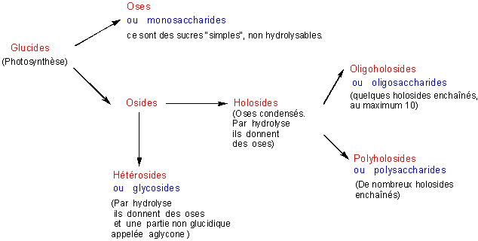

Quelques oses:    - **Le fructose**: C'est un cétohexose ( 6 carbones ...hexose, possédant une fonction cétone....céto).

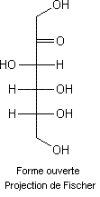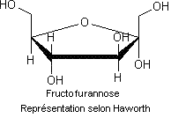

    - **Le glucose**:   
C'est un aldohexose ( 6 carbones ...hexose, possédant une fonction aldéhyde....aldo).   
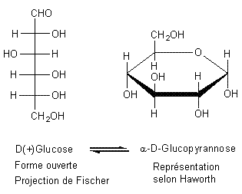  
    -**Le ribose** : C'est un aldopentose.

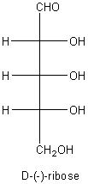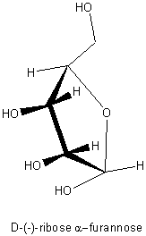

Quelques osides:

*Quelques holosides*:   
    - **Le saccharose** : c'est un oligoholoside (diholoside); son hydrolyse donne une molécule de glucose et une molécule de fructose.

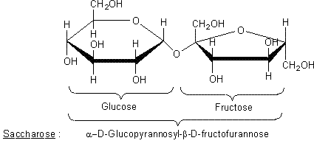  
    - **Le maltose** : c'est également un oligoholoside (diholoside); son hydrolyse donne deux molécules de glucose.

-maltose   
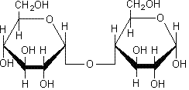  
-maltose   
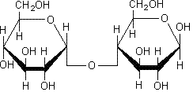  
    - **La cellobiose**: C'est un oligoholoside (diholoside); son hydrolyse donne aussi deux molécules de glucose.

α-cellobiose   
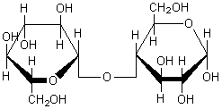  
αcellobiose   
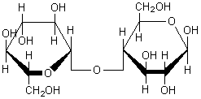  
    - **Le lactose**:   
C'est un oligoholoside (diholoside); son hydrolyse donne une molécule de glucose et une molécule de galactose.   
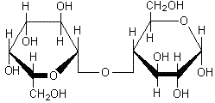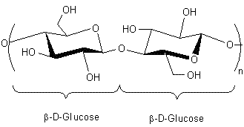  
  - **L'amidon**:   
L'amidon se compose d'enchaînements 1-4 de molécules de α–D–glucose.   
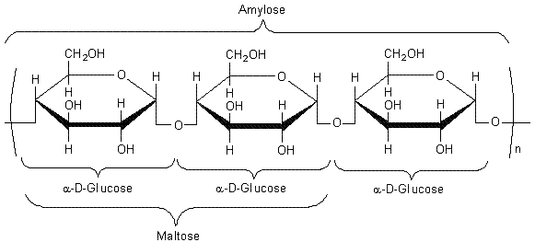  
 **2-Catabolisme (glycogénolyse, glycolyse en aérobie et en anaérobie)**

Le catabolisme glucidique correspond à la dégradation des molécules de glucose permettant la formation de molécules riches en énergie.

* **Glycogénolyse:**

La glycogénolyse est la réaction inverse de la glycogénogenèse et se réalise principalement dans le foie et dans les muscles, mais à des fins différentes :

* Le **foie** joue un rôle dans le **maintien de l’homéostasie**, et ceci grâce à différentes caractéristiques :

La présence de transporteurs du glucose insulinodépendants,

La présence de récepteurs au glucagon,

La présence de l’enzyme **glucose-6-phosphatase**. Cette dernière enzyme donne la caractéristique du foie d’être le seul à pouvoir libérer en quantité du glucose dans le sang.

* Les **muscles** stockent le glucose pour une **utilisation ultérieure**. En effet ils ne peuvent en aucun cas reverser du glucose dans le sang pour d’autres organes, ne possédant pas la glucose-6-phosphatase permettant le retour au glucose et les transporteurs membranaires étant spécifiques du glucose ne permettent pas le passage de glucose-6-phosphate. De cette manière tout le glucose entrant dans les muscles est strictement utilisé par les muscles.
* **Etapes de la glycogénolyse**

La glycogénolyse se réalise en trois étapes principales :

Tout d’abord le glycogène est lesté d’une unité par la **glycogène-phosphorylase**, entrainant la formation de glucose-1-phosphate. Cette étape se fera dans le cytosol.

Le glucose-1-phosphate est ensuite isomérisé en glucose-6-phosphate, réaction catalysé par la **phospho-glucomutase**. Cette étape se fera également dans le cytosol.

Et finalement le glucose-6-phosphate est transformé en glucose par la **glucose-6-phosphatase**, et ceci au niveau du réticulum endoplasmique des cellules hépatiques, les seules à posséder cette enzyme.

La glycogénolyse permet donc la formation de glucose-6-phosphate **sans consommation d’ATP**.

Remarque :L’hydrolyse complète du glycogène demande l’intervention d’une transférase et de l’α-1,6-glucosidase (ou**enzyme débranchante**), responsables de la dégradation des nœuds de ramifications formés lors de la glycogénogenèse.

* **Régulation des réserves de glycogène**

La glycogénolyse et la glycogénogenèse sont des mécanismes inverses et alternatifs qui sont dirigés par des signaux régulateurs importants qui lorsqu’ils activent l’un, ils inhibent l’autre. La glycogénolyse et la glycogénogenèse ne peuvent donc pas avoir lieu en même temps.

a) Le glucagon et les catécholamines

En effet, les **catécholamines** (adrénaline) au niveau des muscles et le **glucagon** au niveau du foie entraînent l’activation de protéines kinases qui auront deux fonctions différentes mais complémentaires :

La phosphorylation de la glycogène-synthase active pour la désactiver, stoppant ainsi la glycogénogenèse.

La phosphorylation de la phosphorylase-kinase inactive pour l’activer, déclenchant ainsi la glycogénolyse.

b) L’insuline

L’**insuline** aura un effet inverse au niveau du foie et ceci en agissant à différent niveau de la mise en réserve du glucose sous forme de glycogène :

L’insuline et l’augmentation de glucose (et donc de glucose-6-phosphate) entraîne l’activation de la glucokinase (foie), induisant une diminution de la glycémie. On note que l’hexokinase, qui a la même fonction catalytique que la glucokinase, est moins spécifique d’un tissu et est inhibée par le glucose-6-phosphate.

L’insuline entraîne l’activation de phosphatases qui auront deux fonctions différentes mais complémentaires :

La déphosphorylation de la glycogène-synthase inactive pour l’activer, déclenchant ainsi la glycogénogenèse.

La déphosphorylation de la phosphorylase-kinase active pour la désactiver, stoppant ainsi la glycogénolyse.

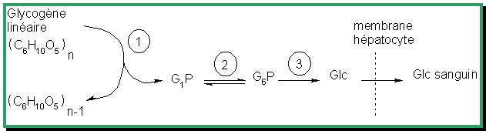

   Seul le Glc est capable de passer la membrane cytoplasmique, G1P ou G6P sont incapables de sortir de la cellule.

1. Phosphorylase
2. Phosphoglucomutase
3. Glucose phosphatase

La glucose phosphatase n'existe que dans le foie. Dans le muscle il y a aussi une réserve de glycogène.

* **La glycolyse (ou voie d’Embden-Meyerhof)**

La glycolyse est la première chaîne du catabolisme des glucides, elle s’effectue dans le cytosol par des enzymes solubles et en **anaérobie** (sans apport d’oxygène). Elle a comme fonction la synthèse de molécule riche en énergie, ainsi que la formation de pyruvate qui aura plusieurs destinées.

la glycolyse est la séquence de réactions enzymatiques conduisant à la transformation, dans le cytosol,du glucose en pyruvate stratégie chimique : phosphorylation du glycose et conversion d'intermédiaires phosphorylés en composés à haut potentiel de transfert de groupements phosphate et transfert de groupements phosphate conduisant à la synthèse d'ATP.

S'effectue dans toutes les cellules sauf les adipocytes (utilisent les acides gras) et le foie (utilise les acides aminés).et ensemble de réactions s'effectue dans le cytosol.

Glycolyse s'effectuant en milieu ANAEROBIE (absence d'oxygène) .

**Les différentes étapes de la glycolyse**

La glycolyse est composée de 10 grandes étapes, faisant intervenir 10 enzymes :

1-Réaction de **transphosphorylation** du glucose en glucose-6-phosphate catalysée par la **glucokinase** au niveau du foie ou par l’**hexokinase** au niveau des autres organes. Cette réaction consomme une molécule d’ATP.

2-Réaction d’**isomérisation** du glucose-6-phosphate en fructose-6-phosphate catalysée par la **6-phosphohexose-isomérase**.

3-a-Réaction de **transphosphorylation** du fructose-6-phosphate en fructose-1,6-biphosphate catalysée par la **6-phosphofructo-kinase**. Cette réaction consomme une molécule d’ATP.

3- b- Réaction de **dégradation** du fructose-1,6-biphosphate en dihydroacétone-phosphate et en gycéraldéhyde-3-phosphate catalysée par l’**aldolase**.

4- Réaction d’**isomérisation** du dihydroacétone-phosphate en glycéraldéhyde-3-phosphate catalysée par la**triosephosphate-isomérase**.

5-Réaction de **phosphorylation** du glycéraldéhyde-3-phosphate en 1,3-biphosphoglycérate catalysée par la**glycéraldéhyde-3-phosphate-déshydrogénase**. Cette réaction nécessite une molécule de phosphate ; elle permet également la formation de NADH, H+ à partir de NAD+.

6-Réaction de **transphosphorylation** du 1,3-biphosphoglycérate en 3-phosphoglycérate catalysée par la**phosphoglycérate-kinase**. Cette réaction permet la formation d’ATP à partir d’ADP.

7-Réaction de **mutation** du 3-phosphoglycérate en 2-phosphoglycérate catalysée par la**phosphoglycéromutase**.

8-Réaction de **déshydrogénation** du 2-phosphoglycérate en phosphoénolpyruvate catalysée par l’**énolase**. Cette réaction relargue une molécule d’H2O.

9-Réaction de **transphosphorylation** du phosphoénolpyruvate en énolpyruvate catalysée par la **pyruvate-kinase**. Cette réaction permet la formation d’ATP à partir d’ADP.

10-Réaction de **tautomérie cétone-énol** de l’énolpyruvate en pyruvate catalysée par la **pyruvate-kinase**. Cette réaction permet la formation d’ATP à partir d’ADP.

La glycolyse peut être divisée en trois grandes parties :

* **-Activation du glucose** avec consommation d’énergie (2 ATP) :

-Le premier du glucose au glucose-6-phosphate.

-Le deuxième du fructose-6-phosphate au fructose-1,6-biphosphate

* **-Formation du glycéraldéhyde**.
* Synthèse du pyruvate et **formation de molécules riches en énergie** (4 ATP et 2 NADH, H+) :

-Les deux premiers ATP du 1,3-Biphosphoglycérate au 3-Phosphoglycérate.

-Les deux derniers ATP du phosphoénolpyruvate à l’énolpyruvate.

-Les deux NADH, H+ du Glycéraldéhyde-3-phosphate au 1,3-Biphosphoglycérate ; ils permettront chacun d’eux la formation théorique de 2 ATP chacun (en réalité de 1,5 ATP chacun).

Le bilan final théorique est donc de **6 ATP** (en réalité de **5 ATP**).

**Régulation de la glycolyse**

Dans les voies métaboliques, les enzymes qui catalysent des réactions irréversibles sont des sites potentiels de contrôle. Au niveau de la glycolyse les enzymes sont régulés par trois mécanismes : les régulations par des effecteurs allostériques, les régulations par phosphorylations/déphosphorylation et l’expression des gènes de ces enzymes.

Au niveau de la glycolyse on met en évidence essentiellement trois réactions irréversibles :

* La réaction de transphosphorylation du glucose en glucose-6-phosphate catalysée par la **glucokinase** ou l’**hexokinase**. L’hexokinaseestinhibée par le glucose-6-phosphate.
* La réaction de transphosphorylation du fructose-6-phosphate en fructose-1,6-biphosphate catalysée par la **6-phosphofructokinase**. Cette enzyme est inhibée par l’ATP, le citrate, le glucagon (foie) et l’adrénaline (muscle), et est activé par l’insuline et l’AMP.
* La réaction de transphosphorylation de l’acide phospho-énol-pyruvique en acide énol-pyruvique catalysée par la**pyruvate-kinase**. Cette enzyme est inhibée par le pyruvate, l’alanine, l’ATP et le NADH, H+.

On retiendra globalement qu’il y a :

**Inhibition** de la glycolyse lorsque l’organisme est en excès d’énergie et donc par l’**excès d’ATP**, le **citrate**dont la concentration cytosolique augmente, le **glucagon**, l’**adrénaline** et l’**acidose**

Activation de la glycolyse lorsque l’organisme est en déficit d’énergie et donc par l’**excès d’ADP et d’AMP**, l’**insuline** et l’**alcalose**.

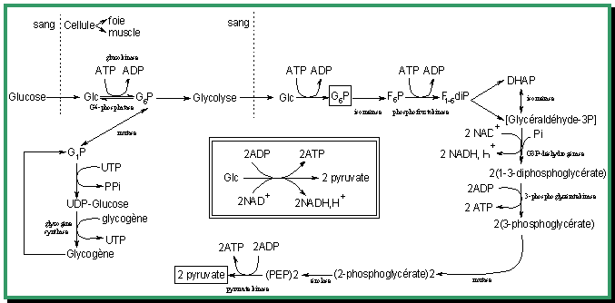

#### Devenir des 2 molécules de pyruvate

Deux devenir différents suivant la situation anaérobie (~~O~~~~2~~) ou aérobie (O2).

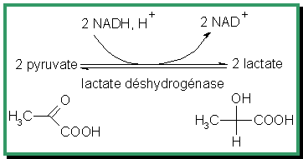

Suite à la glycolyse les deux pyruvates, formés à partir d’une molécule de glucose, auront plusieurs destinées :

En **aérobie** (avec consommation d’O2), le pyruvate aura différents devenirs suivant les besoins de l’organisme :

Le pyruvate entrera dans la mitochondrie pour être transformé en ACoA (Acétylcoenzyme A). Cette étape sera responsable de la synthèse d’un NADH, H+. L’ACoA aura lui aussi plusieurs destinées :

Il entrera dans le cycle de Krebs.

Il jouera le rôle de précurseurs pour des réactions de synthèse (cf. métabolisme des lipides).

Le pyruvate pourra également jouer un rôle dans la synthèse d’acides aminés.

En **anaérobie** (sans consommation d’O2), le pyruvate aura différents devenirs suivant l’organisme dans lequel il se trouve :

Chez l’Homme, le pyruvate formera de l’acide lactique (lactate) par la **lactate-déshydrogénase**, avec consommation d’un NADH, H+ (formé au niveau de la glycolyse). Le lactate formé est envoyé continuellement vers le foie permettant ainsi une production rapide d’énergie lors d’un effort important ; une partie de lactate sera également éliminé dans les urines.

Chez les levures, le pyruvate formera de l’éthanol (fermentation alcoolique) avec également consommation d’un NADH, H+.

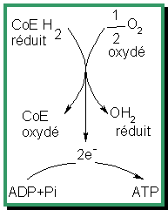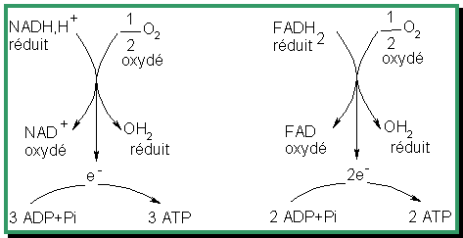

Ces réactions d'oxydoréduction s'effectuent au niveau de la membrane interne de la mitochondrie et à l'aide d'enzymes et de coenzymes à savoir des enzymes de transport de protons (H+) du transporteur réduit (NAD ou FAD) du O2 et d'autre part des enzymes de couplage énergétique le tout constitue la chaîne respiratoire.

But de la chaîne respiratoire : faire passer des protons et des électrons d'un potentiel le plus électronégatif vers un potentiel le plus électropositif.

 Bilan énergétique du catabolisme glucidique

On considérera ici la dégradation d’une molécule de glucose par la glycolyse et le cycle de Krebs, sans prendre en compte les voies annexes.

**1) En anaérobie**

**Bilan de la glycolyse :** formation de 2 ATP et de 2 NADH, H+ (qui seront utilisés dans la formation du lactate ; cf. suite du cours).

**Bilan du catabolisme du pyruvate :** catabolisme impossible en anaérobie !

**Bilan du cycle de Krebs :** en anaérobie le cycle de Krebs ne fonctionne pas !

**Bilan de la formation de lactate :** les deux molécules de pyruvate formées par la glycolyse sont dégradées en lactate, nécessitant chacune un NADH, H+ (ceux formés lors de la glycolyse).

Le bilan global de la dégradation d’une molécule de glucose en anaérobie est donc de **2 ATP** qui sont immédiatement mobilisable.

**2) En aérobie**

**Bilan de la glycolyse :** formation théorique de 6 ATP (5 ATP en réalité).

**Bilan du catabolisme du pyruvate :** formation de 3 ATP par molécule de pyruvate en théorie (2,5 en réalité) et donc de 6 ATP en théorie (5 ATP en réalité) pour une molécule de glucose.

**Bilan du cycle de Krebs :** en théorie 12 ATP par molécule d’acétylcoenzyme A (10 ATP en réalité) et donc en théorie 24 ATP (20 ATP en réalité) pour une molécule de glucose.

Le bilan global théorique de la dégradation d’une molécule de glucose en aérobie est donc de **36 ATP** (**30 ATP** en réalité) qui ne sont pas immédiatement mobilisable car la majorité des ATP formés proviennent de la phosphorylation oxydative.

Il est important de préciser ici que certains ouvrages parlent d’un bilan global théorique de **38 ATP** ; cette différence est explicable par le type de navette utilisée

**3-Teneurs en glucides des principaux aliments:**

Les glucides (ou sucres) constituent la première source d'énergie de l'organisme et sont indispensables au fonctionnement des muscles et du cerveau. Apportés par l'alimentation, ils sont dégradés en glucose dans l'organisme. Une partie des glucides ingérés est stockée sous forme de glycogène dans le foie et les muscles pour servir de réserve énergétique.

Les principales sources de glucides sontles produits céréaliers, les fruits, certains légumes ainsi que les légumineuses. De façon générale :

**Voici en détails la teneur en glucides de certains aliments :**

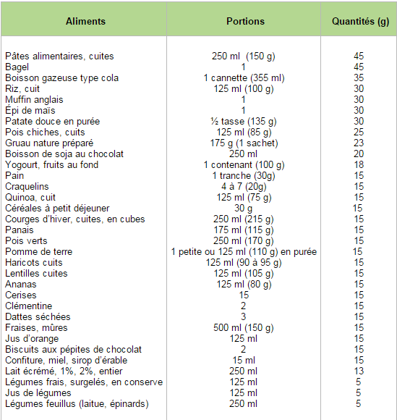

**IV-LIPIDES:**

Alors que la plupart des familles de molécules de base du monde vivant sont définies parleurs structures chimiques, les lipides (du grec *lipos*, graisse) sont caractérisés par unepropriété physique : la solubilité. Ce sont des composés **à solubilité nulle ou faible dansl'eau** mais par contre **élevée dans les solvants organiques non polaires** (méthanol,chloroforme, cyclohexane, éther éthylique, acétone…). Les termes d'huiles, beurres, graisses,cires ne désignent que leur état physique liquide ou solide à la température ambiante.

Un lipide est une molécule :

- soit complètement apolaire (lipide neutre)

- soit bipolaire, molécule amphiphile (ou amphipathique), avec une tête polaire liée à une

chaîne fortement apolaire (queue).

**La classification la plus utilisée est la suivante** :

Ils résultent de la condensation d'acides "gras" avec des alcools par une liaison ester ou

amide, et on les subdivise en :

* + les lipides simples qui sont neutres :

- glycérolipides : l'alcool est le glycérol

- cérides : les alcools sont à longue chaîne (gras)

- stérides : l'alcool est un stérol (polycyclique)

* + les lipides complexes qui contiennent en plus des précédents du phosphore, de l'azote, dusoufre ou des oses.

**Les acides gras**

Les acides gras sont des acides carboxyliques R-COOH dont le radical R est une chaînealiphatique de type hydrocarbure de longueur variable qui donne à la molécule son caractèrehydrophobe (gras).

La grande majorité des acides gras naturels présentent les caractères communs suivants :

- monocarboxylique

- chaîne linéaire avec un nombre pair de carbones

- saturés ou en partie insaturés avec un nombre de double liaisons maximal de 6

**La nomenclature**

Des dénominations parallèles coexistent : la nomenclature systématique s'efface souventdevant les noms d'usage. Deux numérotations coexistent, l'une systématique et l'autre utiliséeen diététique qui permet de regrouper les acides gras insaturés en série.

Il faut tout d'abord indiquer le nombre de carbone de l'acide gras, ensuite indiquer le nombrede double liaisons (Δ), leurs positions et leurs configurations (**cis** ou **trans**).

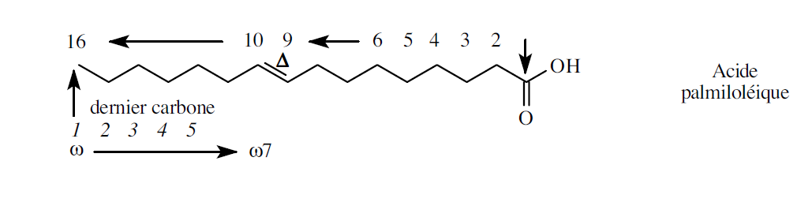

Pour la double liaison entre les carbones **C9** et **C10** de l'exemple, les chaînes aliphatiques

peuvent avoir deux configurations :

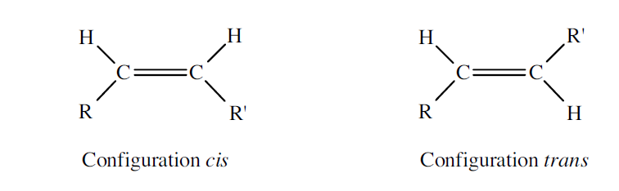

Pour les acides gras saturés :

- le nom systématique s'écrit: **n- [nC] an oique**

- **n**: indique que l'acide gras est normal (chaîne non branchée)

- **[nC]**: nombre de carbones

- **an**: indique que la chaîne est saturée

- le symbole est **Cn:0** (0 indique que la chaîne est saturée)

- le nom courant rappelle son origine

Pour les acides gras insaturés:

- le nom systématique s'écrit: **conf-p-[nC] x én oique**

- **conf-p**: configuration et position des doubles liaisons

- **[nC]**: nombre de carbones

- **x** : nombre de doubles liaisons (di, tri…)

le symbole est **Cn: m**Δ**(p, p'..)**

- **Cn** : nombre de carbones

- **m**Δ : nombre de doubles liaisons

- **(p, p'…)** : positions des doubles liaisons en numérotation normale

- la série est de la forme ω**n** où n est la position de la première double liaison notée par

rapport à la position ω, dernier carbone de la chaîne aliphatique

- le nom courant rappelle son origine.

**Les acides gras saturés**

Une série continue d'acides gras de nombre de carbones pair (4 à plus de 30) a été isolée deslipides de source animale, végétale et microbienne.

Voici par exemple :

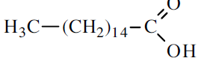 Configuration *cis* Configuration *trans*

acide palmitique (n-hexadécanoique) C16H32O2

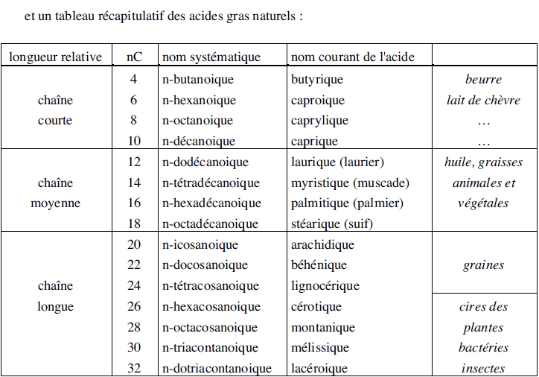

Pour les plantes supérieures et les animaux, les acides gras les plus communs ont de 14 à 20

carbones, avec une nette prédominance de ceux à**16 ou 18 carbones**.

Les acides dont le nombre de carbones est inférieur à 12, sont trouvés dans le lait des

mammifères et bien sûr dans le beurre.

Les acides gras dont le nombre de carbones est supérieur à 24, sont essentiellement des

composants des cires protectrices fabriquées par des plantes, des bactéries et des insectes.

**1.1.3. Les acides gras insaturés**

Ils représentent plus de la moitié des acides gras des plantes et des animaux, ils possèdent :

- une double liaison: acides **monoéniques** ou **monoinsaturés**

- ou plusieurs doubles liaisons : ils sont **polyéniques** ou **polyinsaturés**

La plupart des acides gras insaturés ont des longueurs de chaînes de 16 à 20 carbones. En

règle générale :

- la première, ou la seule, double liaison est établie entre les **C9** et les **C10**

- les doubles liaisons multiples ne sont pas conjuguées mais séparées par un groupe

méthylène, ce qui les place, par exemple, en Δ9, Δ12, Δ15…

- les doubles liaisons sont de configuration *cis*.

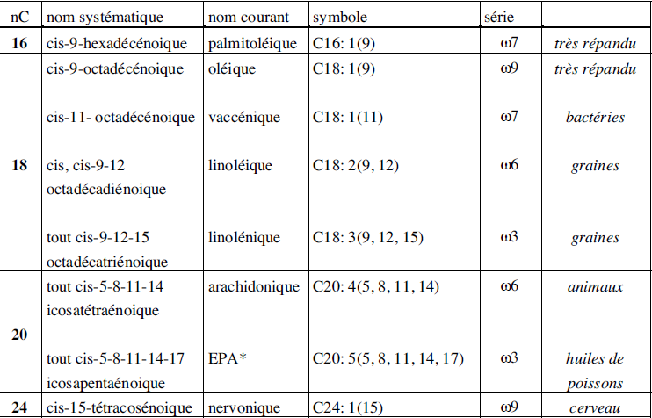

EPA : abréviation pour Acide EicosaPentaénoique

Remarque sur la série : il a déjàété indiqué que les acides gras insaturés sont classés, en

diététique, par série et non par la longueur de leur chaîne. Il existe 4 séries principales : ω3,

ω6, ω7 et ω9.

Dans la série ω3, la première classe aura une double liaison en ω3,la deuxième classeaura2doubles liaisons, l'une en ω3 et l'autre en ω6, etc…

Cette forme de regroupement est aussi à relier avec le fait qu'*in vivo*, l'allongement des

chaînes d'acides gras se fait par addition d'un multiple de 2 groupements acétyle du côté du

carbonyle. Ainsi, par exemple, pour la série ω9 nous avons :

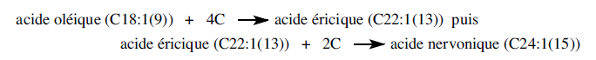

La notation symbolique qui mélange la notation systématique et la notion de série est

quelquefois rencontrée, par exemple :

acide arachidonique, ou encore C20: 4(5, 8, 11, 14), ou encore C20: 4 ω6

**Les lipides simples**

Les lipides simples, encore appelés homolipides sont des corps ternaires (C, H, O). Ils sont

des esters d'acides gras que l'on classe en fonction de l'alcool :

- **acylglycérols** (ou glycérides) sont des esters du glycérol

- **cérides** sont des esters d'alcools à longue chaîne (alcool gras)

- **stérides** sont des esters de stérols (alcool polycyclique)

**1. Les acylglycérols**

Le glycérol est un triol, il pourra donc par estérification avec des acides gras donner des

monoesters (**monoacylglycérol** ou encore monoglycéride), des diesters (**diacylglycérol** ou

encore diglycéride), et des triesters (**triacylglycérol** ou triglycéride).

Lorsque les molécules d'acides gras constituant le di ou triester sont identiques, on parlera dediacylglycérol ou triacylglycérol **homogènes**, dans le cas contraire de diacylglycérol ou

triacylglycérol **mixtes**. Les triacylglycérols sont des lipides neutres.

La nomenclature doit permettre d'écrire la formule développée d'un glycéride sans ambiguité:

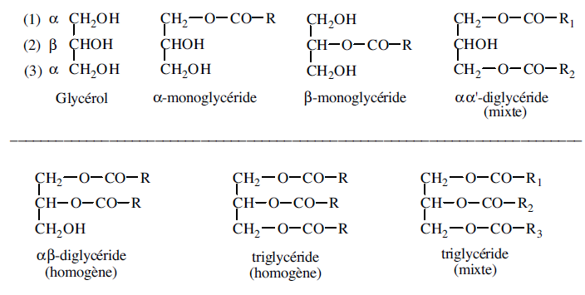

Pour les α-monoacylglycérols, les αβ-diglycérols ou les diglycérols mixtes ou encore les

triacylglycérols mixtes, le carbone **C2** (ou β) du squelette du glycérol devient un carbone

chiral.Pour les triacylglycérols (TAG), la nomenclature adoptée est celle du système numérotation

stéréospécifique (sn), sachant que la **configuration des TAG mixtes naturels peut être**

**rattachée à la configuration du L-glycéraldéhyde** :

**1)** on considère le glycérol comme dérivant du L-glycéraldéhyde

**2)** la formule du TAG est écrite en sachant que l'OH secondaire est à gauche en projection deFisher

**3)** on numérote le squelette du glycérol de haut en bas

**4)** on décline les groupements acyle précédés du numéro du carbone du squelette du glycérolsur lequel a lieu la liaison ester, suivi de *sn*-glycérol

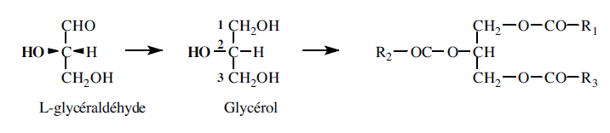

Exemple : le triglycéride 1-palmityl-2,3-dioléyl-*sn*-glycérol

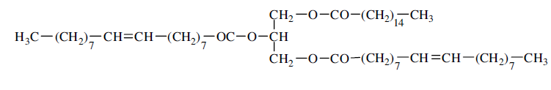

**2. Les cérides**

Ils doivent leur nom générique au fait qu'ils sont les principaux constituants des cires

animales, végétales et bactériennes.

Les cérides sont des monoesters d'acides gras et d'alcools aliphatiques à longue chaîne qui

sont en général des alcools primaires, à nombre pair de carbones, saturés et non ramifiés.

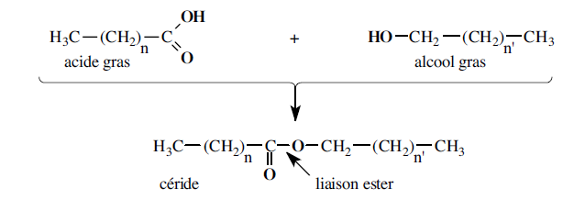

La longueur des chaînes carbonées varie de 14 à 30 carbones pour l'acide gras et de 16 à 36

carbones pour l'alcool gras. Exemple: palmitate de cétyle

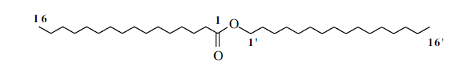

La composition des cires est relativement complexe, elles contiennent à côté de différents

cérides, des alcools et acides gras libres et souvent des hydrocarbures saturés à longue chaîne.

- le blanc de baleine est un mélange de triacylglycérols insaturés et d'une cire simple

constituéà plus de 90% de palmitate de cétyle.

- la cire d'abeille de composition complexe est riche en palmitate de céryle (1-hexaicosanol

(26 carbones)) et de myricycle (1-triacontanol (30 carbones)).

- les cires des parois bactériennes sont des acides mycoliques estérifiés par des alcools à

longue chaîne (icosanol 20 carbones) ou des hydroxyles d'osides.

**3. Les stérides**

Ils résultent de l'estérification d'acides gras par des stérols.

**Les stérols**

Ces alcools dérivent du noyau stéroide, produit de la condensation de 4 cycles dont

l'hydroxyle est une fonction alcool secondaire toujours à la même position. Le plus

représentatif est le **cholestérol**.

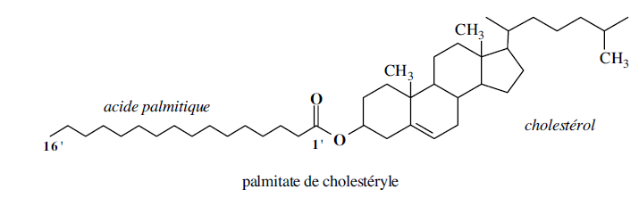

Celui-ci est très rare dans le règne végétal ou dans les bactéries hormis les mycoplasmes.

Chez les animaux, on le trouve en tant que constituant membranaire et comme précurseur demolécules biologiques comme les acides biliaires, hormones stéroides et vitamines.

Sur ce modèle, des stérols variés, se distinguant par l'insaturation et la nature des substituants, sont répertoriés. En voici quelques exemples :

- **ergostérol**: le plus insaturé que l'on trouve dans l'ergot de seigle (maladie due à un

champignon ascomycète) dans des champignons et des levures

- **lanostérol** et **agnostérol**: composants de la graisse de la laine de mouton

- **stigmastérol**: on le trouve dans les lipides de plantes supérieures

- **fucostérol**: synthétisé par les algues

**Les esters de stérols**

- Les tissus d'animaux contiennent peu d'acylcholestérols au contraire du plasma qui

contient une forme estérifiée par des acides gras à 16 ou 18C qui représente les 3/4 du

cholestérol total. Le cholestérol et ses formes estérifiées sont transportés avec les autres

lipides sous la forme d'associations non covalentes: les **lipoprotéines**.

Les esters de cholestérol alimentaire sont hydrolysés par une cholestérolester hydrolase du

suc pancréatique.

- La lanoline, graisse qui gaine les fibres de kératine de la laine, est un mélange complexe detriterpènes, de cérides, de stérols et de leurs esters (36 acides gras et 33 alcools gras ont étéidentifiés). Sa capacité exceptionnelle à fixer l'eau (le tiers de sa masse) est utilisée en

dermatologie et dans les produits cosmétiques.

**Les lipides complexes**

Ces hétérolipides contiennent des groupes phosphate, sulfate ou glucidique. Ils sont classés

par rapport à la molécule qui fixe les acides gras :

- soit le glycérol qui se distingue des acylglycérols par l'hétérogroupe et qui sont subdivisés

en :- glycérophospholipides

- glycéroglycolipides

- soit une base sphingoide (dialcool aminé) qui définit les sphingolipides

**1. Les glycérophospholipides**

Ce sont les lipides les plus nombreux et les plus représentés qui sont construits à partir du

squelette d'un monoester du glycérol.

**Structure**

**Le squelette : les acides phosphatidiques**

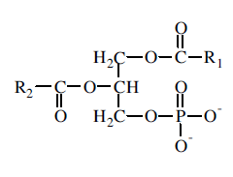Les acides phosphatidiques sont construit à partirdu **sn-glycérol 3 phosphate**. Les hydroxyles des

carbones 1 et 2 sont estérifiés par des acides gras.

**L'alcool supplémentaire**

L'acide phosphorique est estérifié par un alcool qui peut être un alcool aminé ou un polyol

sans azote :

- les alcools aminés peuvent être, la sérine, son produit de décarboxylation, l'éthanolamine,

le dérivé N-triméthyle de cette dernière, la choline

- les polyols non azotés comme le glycérol, un stéréoisomère de l'inositol, le myo-inositol

ou de ses ester-phosphates.

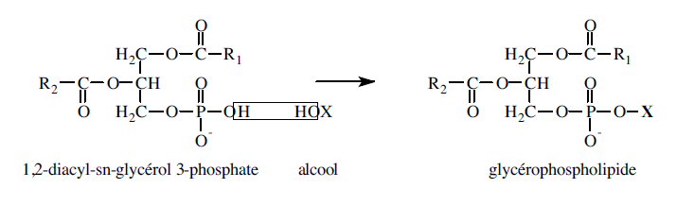

**Classification des glycérophospholipides**

Ils sont habituellement classés en fonction du deuxième alcool qui leur confère leurs

propriétés spécifiques :

Les dérivés d'alcool aminé :

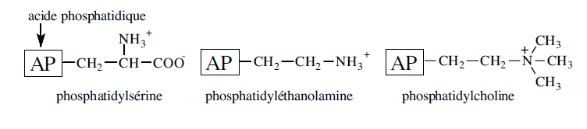

Les dérivés de polyols non azotés :

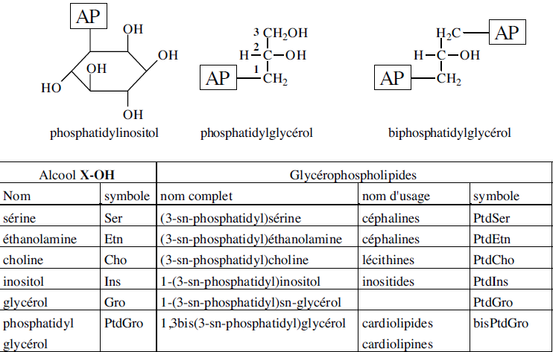

Les noms d'usage évoquent en général l'origine de leur première caractérisation :

- lécithine: (racine grecque : jaune d'oeuf)

- céphalines: présence dans le tissu cérébral

- cardiolipides: isolé du muscle cardiaque

Les glycérophospholipides sont présents chez les animaux, les plantes et microorganismes

dont l'importance d'abondance est par ordre décroissant : les lécithines, les céphalines, et lesinositides. Pour chaque groupe, le nombre de molécules différentes est très important, oncompte jusqu'à 20 phosphatidylcholines différentes dans les hématies humaines et jusqu'à unecentaine pour les lipides du lait.

Malgré cette diversité, la plupart du temps, les deux acides gras sont différents avec:

- sur le **C2**, un acide mono ou polyinsaturé.

**2-Les glycéroglycolipides**

Les alcools des carbones C1 et C2 du glycérol sont estérifiés par des acides gras et l'alcool ducarbone C3 à la différence des glycérolipides n'est pas estérifié, mais il est liéà un ose parune **liaison glycosidique** (avec le carbone anomérique de l'ose).

Très rares dans le monde animal, ils constituent par contre la moitié des lipides des

thylacoides, sacs fermés aplatis, formés à partir de la membrane interne des chloroplastes devégétaux verts: ce sont les 1, 2-diacyl-3-galactosyl-sn-glycérol.Avec les dérivés digalactosylet un dérivé 6-désoxyglucose sulfoné, ils forment presque la totalité des lipides de cesmembranes, au point qu'on les trouve souvent sous la dénomination des lipides du

chloroplaste.

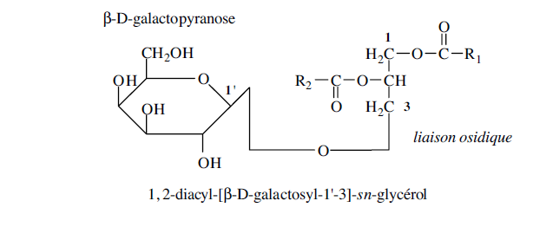

Certaines bactéries contiennent divers 1, 2-diacyl-diosyl-glycérols.

**3-Les sphingolipides**

Le squelette à partir duquel sont constitués ces lipides n'est pas le glycérol mais une diolamineà chaîne longue carbonée de type sphingoide.

La fixation d'un acide gras sur le groupe amine donne une céramide qui est la molécule

précurseur des lipides de ce groupe. La classification des sphingolipides est basée sur la

nature du groupement R2 liée à l'hydroxyle.

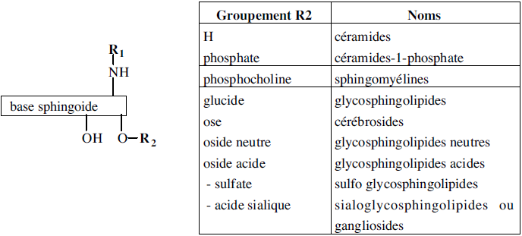

**Les sphingoides et les céramides**

**Les bases spingoides**:

La sphinganine, condensation sur l'acide palmitique (16C) de l'amino-acide sérine (3C) a la

structure suivante :

- chaîne carbonée linéaire à 18 carbones

- deux fonctions alcool : primaire sur le **C1** et secondaire sur le **C3**

- une fonction amine primaire sur le **C2**

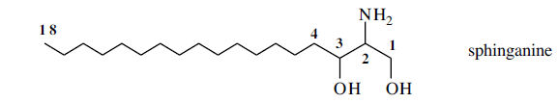

Des dérivés de la sphinganine existent dont les deux les plus abondants sont :

- la **sphingosine** : largement majoritaire chez les animaux, elle entre dans la composition de

90% des sphingolipides. Le dérivé est en conformation *trans* pour la double liaison 4-5.

- la **4-hydroxysphinganine** : elle remplace la sphingosine chez les végétaux

(phytosphingosine)

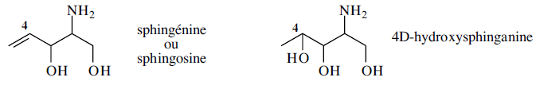

**Les céramides : des sphingoides N-acylés**

Les céramides sont dérivés des sphingosines par fixation (acylation) d'un acide gras sur le

groupe amine.

Les acides gras entrant dans la composition des ces molécules sont :

- à nombre pair de carbones, de 16 à 24C

- saturés ou monoinsaturés

- souvent α-hydroxylés (OH en **C2**)

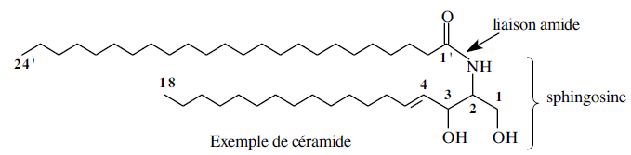

La plupart des céramides n'existent pas à l'état naturel si ce n'est comme **précurseurs** de la

biosynthèse des sphingolipides.

**Les sphingomyélines**

Elles doivent leur nom à leur première mise en évidence dans la gaine des axones myélénisés.

L'alcool primaire de la sphingosine est estérifié par la partie phosphate de la phosphocholine.

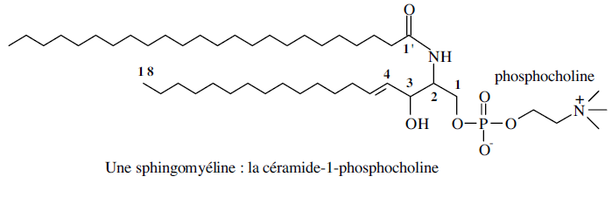

En dehors de leur participation aux structures membranaires, on a trouvé que certaines

sphingomyélines avaient un rôle dans la transduction (transmission d'un signal extracellulaireen messager intracellulaire).

**Les glycosphingolipides**

La fonction alcool primaire de la céramide fixe une partie glucidique par liaison osidique

avec le carbone anomérique d'un ose.

La partie osidique ne dépasse pas en général une dizaine d'unités. Ils sont classés selon le

substituant portée par la partie glucidique.

**Catabolisme (action des lipases, activation des acides gras, β oxydation):**

* La lipase hormonosensible est l’enzyme du tissu adipeux qui hydrolyse les triglycérides de réserve (lipolyse périphérique), et libère dans le sang des acides gras « libres », transportés par le sérum albumine, qui peuvent être utilisés par les cellules pour la lipolyse.
* La lipase hormonosensible est activée par phosphorylation, grâce à une protéine kinase A, elle-même activée par l’AMPc. Les récepteurs des hormones dites adipocinétiques (adrénaline...) augmentent le taux d’AMPc dans les cellules du tissu adipeux et activent donc cette lipase.
* Le récepteur de l’insuline diminue au contraire le taux de ce second messager et inhibe ainsi la lipase.
* Les hormones adipocinétiques sont produites au cours du stress, de l’effort ou du jeûne pour permettre l’utilisation des triglycérides de réserve par la lipolyse. Après les repas au contraire, l’insuline empêche la libération de ces acides gras.

## Les triglycérides

Les triglycérides ingérés sont émulsifiés par l'action détergente puissante des acides biliaires, puis digérésdans l'intestin par la **lipase pancréatique**, en acides gras libres, 1,2 – diacylglycérols et 2-acyl glycérols. Les acides gras libres sont transportés au foie, aux muscles et d'autres tissus où ils sont soumis à une dégradation oxydative.

## Les Acides gras

Pour être introduits dans les voies de leur métabolisme oxydatif, les acides gras sont activés sur un CoA cytosolique en acyl-CoA par une réaction de transfert. Une famille d'**acyl – CoA synthétases**, dont les membres diffèrent par leur spécificité pour le type de chaînes aliphatiques, catalyse la réaction :

Acide gras + CoA + ATP http://www-lemm.univ-lille1.fr/biologie/biochim/res/image041_3.png acyl-CoA + AMP + PPi

Après cette étape d'activation oxydative, l'oxydation des acides gras est entièrement localisée dans les mitochondries. Ainsi, il y a transfert d'acyles à travers la membrane mitochondriale par l'intermédiaire de la **carnithine** ou **4-triméthylamino-3-hydroxybutyrate**.

## La β- oxydation des acides gras:

**A –Activation et entree des acides gras dans la mitochondrie**:

3 étapes:**a-Activation de l’acide gras par le coenzy**

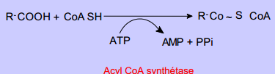

**b- Pénétration de l’Acyl CoA dans la mitochondrie:**

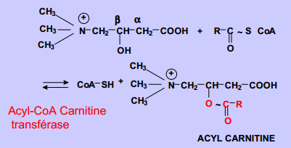

**c-Transfert sur le Coenzyme A intramitochondrial:**

-Traversée de la membrane grâce à une Carnitine-Acyl Translocase

- à l’intérieur de la mitochondrie :

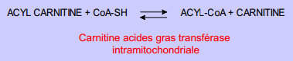

**Oxydation des acides gras satures:**

**1- Les réactions d’oxydation (β oxydation de KNOOP):**

**a-Déshydrogénation en α – β:**

**b- Hydratation de la double liaison:**

**c- Seconde déshydrogénation en β:**

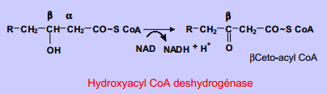

**d- Coupure du chaînon dicarboné (coupure thiolytique):**

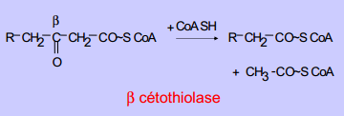

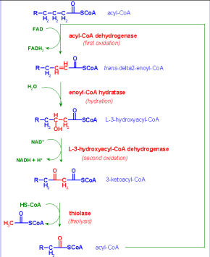

**La réaction globale de la b-oxydation d’un acide gras à 2n carbones/**

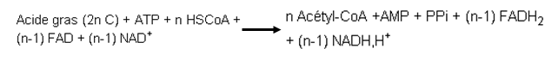

**La réaction globale de la b-oxydation d’un acide gras à 2n+1 carbones:**

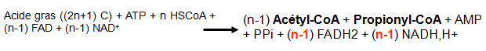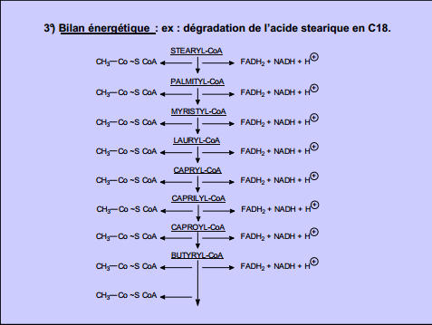Cette dégradation du C18 aboutit à la formation de :

- 9 AcétylCoA ,8 FADH2, 8 (NADH + H+).

* Or la réoxydation dans la chaîne respiratoire de :
  + 8 FADH2  2 ATP X 8 = 16
    - * + 8 NADH + H+ 3 ATP X 8 = 24Soit au total 40 ATP
* Catabolisme d’1 acétate actif dans le cycle de Krebs équivaut à la biosynthèse de 12 ATP (X9 = 108 ATP)
* Le bilan total 148 ATP – 1ATP (activation acide gras) = 147 ATP.

**Oxydation des acides gras non satures:**

1) Élimination de 3 chaînons d’acétyl CoA par action successive de3 tours de spire de l’hélice de Lynen.

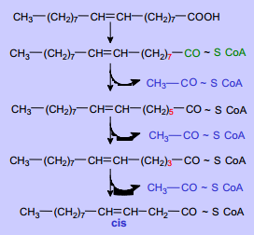L'isomérase transforme la liaison *cis*en *trans* et la déplace entre C2 et C3, ce qui permet à laß-oxydation de se poursuivre.

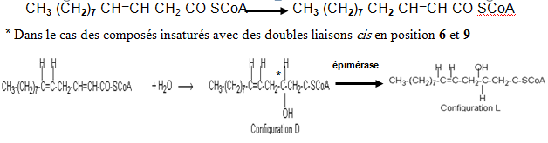

*metabolisme de l’acetyl–coA:

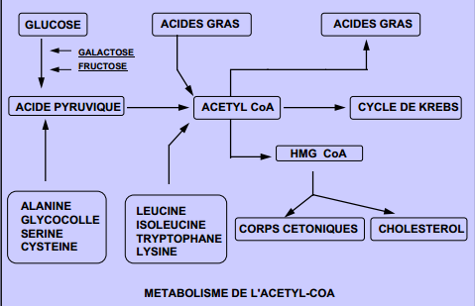

**Devenir de l’acétyl-CoA produit dans la b-oxydation des acides gras:**

*(1) L’acétyl-CoA est un précurseur de la synthèse des acides gras.

*(2) L’acétyl-CoA est carboxylé en malonyl-CoA (donneur de radicaux dans la synthèse des acides gras). Ce dernier intervient aussi dans la régulation réciproque de la dégradation et de la synthèse des acides gras.

CH3-CO~SCoA +CO2 + ATP    HOOC-CH2-CO~SCoA + ADP + Pi

*(3) L’acétyl-CoA est oxydé dans le cycle de Krebs en CO2 et en H2O avec formation de cofacteurs réduits riches en énergie, utilisables pour produire de l’ATP dans le processus de la phosphorylation oxydative.

CH3-CO~SCoA + 3 NAD+ + FAD + GDP + Pi   2CO2 + HSCoA + 3 NADH,H+ + FADH2 + GTP

*(4) L’acétyl-CoA est transformé en glyoxylate dans les glyoxysomes des végétaux et des graines de plantes oléagineuses en germination. Le cycle du glyoxylateinervient pour assurer l’oxydation ménagée de l’acétylCoA.

  CH3-CO~SCoA + FAD + NAD+ + H2O  HOOC-CHO + FADH2 + NADH,H+ + HSCoA

  *(5) L’acétyl-CoA est converti en corps cétoniques dans le foie.

  *(6) l’acétyl-CoA est un précurseur dans la synthèse du cholistérol.

**Biosynthese des acides gras**:

* La biosynthèse des acides gras s’effectue dans le cytoplasme (cellules hépatiques, adipocytes), à partir de l’acétyl CoA provenant essentiellement de la dégradation des glucides.
* Elle fait intervenir deux systèmes hépatiques :

- Acetyl CoA-carboxylase.

- le complexe multi enzymatique de l’acide gras synthétase.

*Acétyl CoA- Carboxylase:

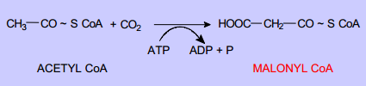

*Réaction initiale d’amorçage:



*Phase d’allongement:

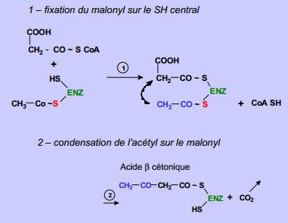

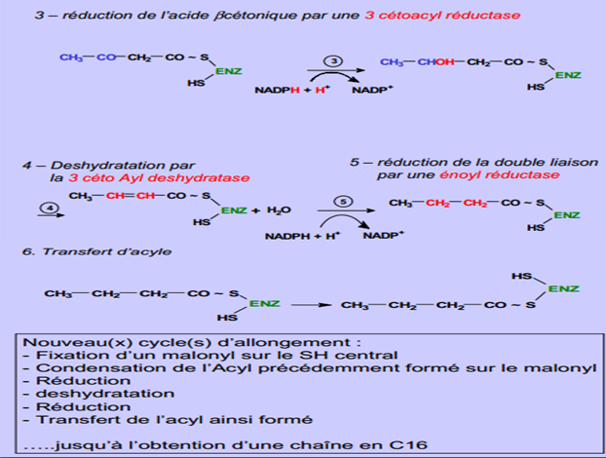

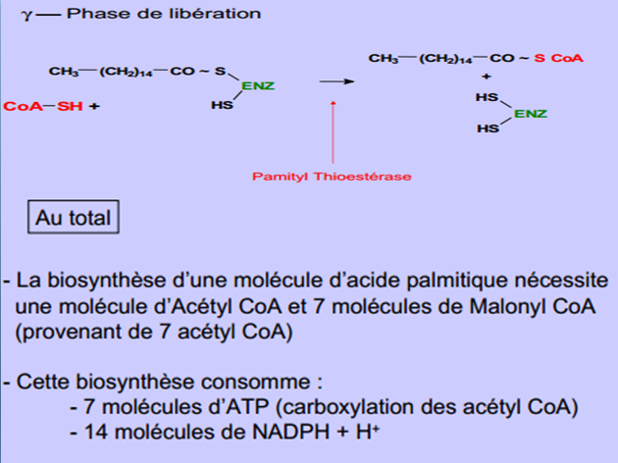

**Bilan de la synthèse d’AGpaire**:

* La synthèse de l'acide palmitique est accomplie après 7 tours (ce qui représente (n-1) tours pour un acide gras à 2n carbones. La réaction globale est la suivante :
* Acetyl-ACP + 7 malonyl-ACP + 14 (NADPH,H+) Palmitate + 8 HSACP + 14 NADP+ + 7 CO2
* Etablissons maintenant ce bilan avec l’acétyl-CoA comme unique précurseur. On obtient la séquence suivante
* Acétyl-CoA + HSACP Acétyl-ACP + HSCoA
* 7 malonyl-CoA + 7 HSACP  7 malonyl-ACP + 7 HSCoA
* 7 Acétyl-CoA + 7 CO2 + 7 ATP  7 malonyl-CoA + 7 ADP + 7 Pi
* Lorsqu’on additionne les 4 réactions ci-dessus on obtient :
* 8 Acétyl-CoA + 7 ATP+ 14 (NADPH,H+)  Palmitate + 8 HSCoA + **7** ADP + **7** Pi + **14** NADP+

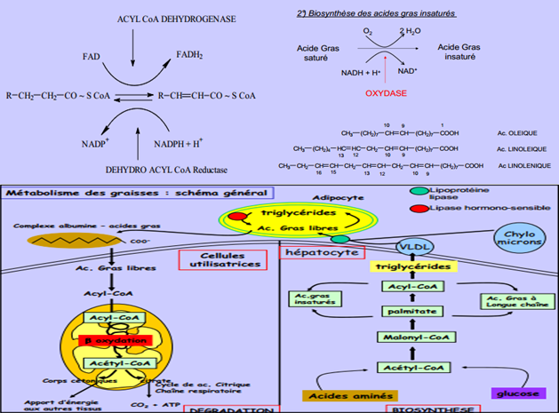

**IV-Transformation moléculaires (réactions d'oxydation, de condensation et de dénaturation)**

**- Conformation des protéines**

La structure primaire d’une protéine correspondant à la séquence d’enchaînement de ses acidesaminés, qualifiés alors de **résidus** d’acides aminés, est déterminée par des méthodes classiques debiochimie. Ces méthodes, décrites pour les peptides, ne seront pas reprises ici. Lastructure primaire ne permet pas (ou peu) d’accéder à la forme de la molécule dans l’espace, formesouvent nécessaire à l’activité de la molécule. La chaîne polypeptidique adopte une structure spatialeou conformation qui est unique et constante pour une protéine donnée. Les structures secondaires,tertiaires et quaternaires permettent de définir la conformation.

Les **structures secondaires** sont les formes que prennent des parties de la chaîne polypeptidique dansl’espace selon un axe principal à la suite d’interactions entre résidus d’acides aminés proches dans laséquence.

La **structure tertiaire**, caractéristique unique à chaque protéine, correspond à l’organisation spatialede l’ensemble de la molécule et résulte d’interactions entre résidus d’acides aminés éloignés ou entredes zones déjà organisées en structures secondaires.

La **structure quaternaire** résulte d’associations de molécules protéiques identiques ou différentes(monomères) par des liaisons hydrogène, hydrophobes, ioniques ou par pont disulfure conduisant à unédifice oligomérique complexe (submicelles de caséine par exemple).

De par la structure et les propriétés de la liaison peptidique décrites dans le chapitre III, un nombreinfini de conformations, en particulier sous l’effet de l’agitation thermique, pourrait être attendu parsuite de la rotation autour des angles φ et ψ. En réalité les protéines adoptent, dans des conditionsenvironnantes bien définies et souvent étroites (pH, force ionique, température), une seule et uniqueconformation. Cette conformation généralement obtenue dans les conditions de la biosynthèse estqualifiée de **conformation native**. La chaîne en se repliant (repliement) adopte une structure unique. Du fait de sa structure, la liaison peptique est à même de donner des liaisons hydrogène avec d'autresliaisons peptidiques. La structure secondaire qui en résulte n’a d’existence que si les plansne s’écartent pas de plus de 30°, la distance entre l’oxygène du carbonyle et l’hydrogène d’un groupeamide interdisant alors l’établissement d’une liaison hydrogène.

S’il n’existe qu’une forme générale bien définie au niveau d’une protéine donnée, cela résulte desconditions de sa synthèse séquentielle. Il ne faut pas cependant perdre de vue que ce sont desmodifications légères de conformation qui sont à l’origine de la plupart des propriétés des protéines(contractiles, enzymatiques, etc.) et que ce sont des modifications plus ou moins importantes de cettestructure (**dynamique des protéines**) qui conditionnent beaucoup des propriétés de nos protéinesalimentaires (texturation, tendreté, émulsification, formation de mousse etc).

**Transformations moléculaires :**

La transformation de la matière est le passage de cette matière d'une forme à une autre. Cette transformation a généralement lieu grâce à la présence d'une autre matière et / ou d'une source d'énergie. Les transformations de la matière peuvent être classées en trois grandes familles : physique, chimique et nucléaire.

Les transformations de la matière peuvent être :

* réversibles (changement d'état…) ou irréversibles (décomposition…) ;

* exergonique ou endergonique ;

* endothermique, exothermique ou athermique ;

* accompagnées d'une augmentation de masse (oxydation…) ou d'une diminution de masse (décomposition…) ;

* accompagnées d'une augmentation de volume (dilatation) ou d'une diminution de volume (contraction).

## Transformation physique:

Une transformation physique est le passage d'un ou de plusieurs corps d'une forme à une autre, sans modification de la structure moléculaire ou nucléaire des différents constituants des corps mis en jeu. Le changement d'état de la matière, les [déformations](https://fr.wikipedia.org/wiki/D%C3%A9formation_des_mat%C3%A9riaux) et les [ruptures](https://fr.wikipedia.org/wiki/Rupture_(mat%C3%A9riau)) qui ont lieu à la suite d'une [contrainte](https://fr.wikipedia.org/wiki/Contrainte_m%C3%A9canique), l'usure et l'érosion sont des exemples de transformation physique sous l'action, par exemple, de la température et/ou de la pression.

## Transformation chimique:

La transformation chimiqueest le passage d'un ou de plusieurs corps à d'autres corps différents des premiers, sans modification de la structure nucléaire des différents atomes constituant les corps mis en jeu. Les transformations chimiques ont lieu au niveau [moléculaire](https://fr.wikipedia.org/wiki/Mol%C3%A9cule). Le phénomène permettant cette transformation chimique est appelé [réaction chimique](https://fr.wikipedia.org/wiki/R%C3%A9action_chimique). Elle s'accompagne d'une modification des quantités de matière de tout ou une partie des constituants du système, dont certains ([réactifs](https://fr.wikipedia.org/wiki/R%C3%A9actif_(chimie))) sont consommés et d'autres ([produits](https://fr.wikipedia.org/wiki/Produit_de_r%C3%A9action)) sont formés.

### Transformation biologique:

La transformation biologique désigne une transformation chimique d'une substance produite grâce à des [organismes vivants](https://fr.wikipedia.org/wiki/Organisme_vivant) ou des [enzymes](https://fr.wikipedia.org/wiki/Enzyme).

## Transformation nucléaire:

La [transformation nucléaire](https://fr.wikipedia.org/wiki/R%C3%A9action_nucl%C3%A9aire) est le passage d'un ou de plusieurs corps à d'autres corps différents des premiers et ceci avec modification de la structure [nucléaire](https://fr.wikipedia.org/wiki/Noyau_atomique) des différents atomes constituant les corps mis en jeu. La transformation nucléaire est plus précisément la transformation d'un [nucléide](https://fr.wikipedia.org/wiki/Nucl%C3%A9ide) en un autre ayant un nombre de [protons](https://fr.wikipedia.org/wiki/Proton) ou de [nucléons](https://fr.wikipedia.org/wiki/Nucl%C3%A9on) différent. Deux phénomènespermettent à une transformation nucléaired'avoir lieu:

* une modification d'un [nucléide](https://fr.wikipedia.org/wiki/Nucl%C3%A9ide) induite par une collision avec une autre particule ;
* une modification spontanée d'un nucléide sans collision : [radioactivité](https://fr.wikipedia.org/wiki/Radioactivit%C3%A9).

**Réactions d'oxydation**

Une réaction d'oxydoréduction ou réaction rédox est une réaction chimique au cours de laquelle se produit un transfert d'électrons. Elle consiste en une réaction oxydante, couplée à une réaction réductrice. L'espèce chimique qui capte les électrons est l'oxydant, tandis que celle qui les cède est le réducteur.

L'oxydation est un processus chimique fondamental dans lequel une substance perd des électrons lors d'une réaction avec une autre substance, généralement l'oxygène. Ce phénomène implique une augmentation du nombre d'oxydation, indiquant une perte d'électrons.

L'oxydation est une réaction au cours de laquelle un atome perd un ou plusieurs électrons. Lorsque le nombre d'oxydation d'un élément augmente, cela veut dire qu'il y a une perte d'électrons et que l'élément est oxydé. Dans la réaction ci-dessus, ‍ est oxydé puisqu'il perd des électrons pour former H 2 O.

Pour réaliser une oxydation ménagée, il faut faire réagir l'alcool avec un oxydant comme le CrO2 (les ions permanganatesou dichromates oxydent de manière forte c'est-à-dire oxyde un alcool primaire en acide carboxylique et non en aldéhyde) ou le PCC. Il se produit alors une réaction d'oxydoréduction.

**Réaction de condensation :**

Une réaction de condensation est une réaction chimique au cours de laquelle deux molécules, ou deux parties d'une même molécule, se combinent pour former.

La réaction de condensation intervient lorsqu'il y a libération d'une molécule d'eau, par déshydratation. Cette réaction combine deux molécules entre elles avec l'élimination de l'eau, ou de l'ammoniac, du CO2, du chlorure d'hydrogène, un alcanol ou une autre substance de faible poids moléculaire.

Les formes de la condensation sont :condensation liquide ou liquéfaction : passage de l'état gazeux à l'état liquide ; condensation solide ou cristallisation : passage de l'état gazeux à l'état solide.

La condensation se produit lorsqu'un air chargé en vapeur d'eau rencontre une paroi froide. Selon le taux d'humidité dans l'air, la température de la pièce et celle de la paroi, la vapeur va se retransformer en eau.

**Réaction dénaturation**

**1. Dénaturation et changements de conformation**

La conformation native de la plupart des protéines est fragile et peut être modifiée par des traitements mécaniques, physiques (irradiation, chaleur) ou chimiques (pH, sels, solvants, réactifs etc.). Ces changements qui affectent les structures quaternaires, tertiaires et secondaires sont complexes, parfois fugaces et dépendent d’abord des quantités d’énergie mises en jeu.

Ce sont en général les liaisons de plus faible énergie qui “cassent” les premières. Les ponts ß qui nesont stabilisés que par 2 liaisons hydrogène sont par exemple facilement ouverts et les zones en hélice α qu’ils rapprochaient se retrouvent alors éloignées sans que la structure secondaire bien stabilisée par de nombreuses liaisons hydrogène soit modifiée. Le “déroulement” qui se produit est ensuite suivi par des déstructurations de zones en feuillets ß et en hélice α, le stade ultime de la dénaturation correspondant souvent à une structure “déroulée” au sein de laquelle peuvent ou non subsister des zones interactives à niveau énergétique élevé. Chaque protéine présentera une forme dénaturée donnée pour un agent dénaturant donné (par exemple en milieu aqueux la chaleur augmente les interactions hydrophobes intra et inter-protéiques, alors qu’en milieu éthanolique elle les diminue).

Minimiser la dénaturation, et plus particulièrement les phénomènes irréversibles, est un but recherché en analyse au laboratoire mais aussi dans la production d’enzymes ou de protéines actives en bioréacteurs ou encore dans la production de protéines à usage alimentaire.

**2. Dénaturation réversible ou irréversible.**

Les forces impliquées dans la stabilisation de la conformation d’une protéine donnée sont de faible énergie (liaisons hydrogène, interactions hydrophobes, forces de Van der Waals, liaisons ioniques), les ponts disulfures de forte énergie étant parfois impliqués par des réactions d’oxydo-réduction. Sous l’action d’agents dénaturants, ces forces sont minimisées puis rompues, ce qui induit un changement de forme par déplissement. La réaction implique une coopérativité de “rupture”, beaucoup d’états conformationnels intermédiaires pouvant être décrits. La différence nette entre les énergies libres des formes natives et dénaturées voisine de 20 à 90 kJ. mole-1, ce qui ne représente que la rupture de quelques liaisons hydrogène par exemple.

L’état natif initial est caractérisable de même que l’état (ou un état donné avec un dénaturant donné) dénaturé à 100%. Dans certaines circonstances la réaction entre protéine native et dénaturée (déplissée) est réversible